

**UNIVERSIDAD PARA LA COOPERACIÓN INTERNACIONAL**

**(UCI)**

**Determinación de Niveles de Pérdidas de Rabanitos (*Raphanus Sativus L.*) en la Etapa de la Poscosecha, Considerando la Zona Urbana de La Capitana de Lima Este, Perú.**

**PROYECTO FINAL DE GRADUACIÓN PRESENTADO COMO REQUISITO PARCIAL PARA OPTAR POR EL TÍTULO DE MASTER EN GERENCIA DE PROGRAMAS SANITARIOS EN INOCUIDAD DE ALIMENTOS**

**ROXANA KETTY LESCANO PANEZ**

**SAN JOSÉ, COSTA RICA**

**MARZO, 2025**

**UNIVERSIDAD PARA LA COOPERACIÓN INTERNACIONAL**

**(UCI)**

Este Proyecto Final de Graduación fue aprobado por la Universidad como

Requisito parcial para optar al grado de

Master en Gerencia de Programas Sanitarios en Inocuidad de Alimentos

______________________________________

Mg. Álvaro Andrés Urzúa Caracci

**TUTOR**

__________________________________________

Andrés Cartín Rojas PhD

**LECTOR**

_________________________________

Roxana Ketty Lescano Panez

**SUSTENTANTE**

# DEDICATORIA Y AGRADECIMIENTO

A Dios por haberme brindado la vida y acompañarme todos los días de mi vida.

A mis padres: Julia Panez y Raúl Lescano, por su dedicación y entregarme los mejores años de su vida. Gracias por haberme dado la oportunidad de desarrollarme profesionalmente y formarme lo suficientemente bien como para saber lo importante y necesario para ser feliz.

A mi esposo José Baldeón, por su apoyo incondicional.

A mi hija: Julia Baldeón Lescano, quien es y será la fuerza para seguir adelante y conducirme de la mejor manera posible.

Expreso mi agradecimiento a Dios por brindarme su gracia. A todas las personas que contribuyeron para realizar el presente proyecto, en especial al Mg Herbert Gutiérrez Álamo por su apoyo y orientación durante el estudio. Asimismo, al agricultor Sr. Hugo Toribio por permitirme realizar el estudio en sus parcelas agrícolas y al profesor Mg. Álvaro Andrés Urzúa Caracci por su aporte para el desarrollo del presente estudio.

.

A la Organización de los Estados Americanos (OEA) por su colaboración para culminar la maestría y a la Universidad para la Cooperación Internacional por brindarme los conocimientos y compartir sus experiencias profesionales en cada materia que son enriquecedoras para mis próximos proyectos de vida

Agradezco a mi hija, por su apoyo y comprensión durante todo este tiempo; además su amor y compañía son la fuerza que me da para culminar todas mis metas.

# ÍNDICE GENERAL

DEDICATORIA Y AGRADECIMIENTO iv

ÍNDICE GENERAL v

RESUMEN EJECUTIVO x

ABSTRACT xi

CAPÍTULO I: INTRODUCCIÓN 12

1.1 Antecedentes 12

1.2 Antecedentes internacionales 12

1.3 Antecedentes nacionales 14

1.4 Planteamiento de la problemática del campo 15

1.5 Objetivo general y específicos 16

CAPÍTULO II: MARCO TEÓRICO 18

2.1 El rabanito 18

2.2 clasificación taxonómica del rabanito 18

2.3 Composición nutritiva del rabanito 19

2.4 Sistema de calidad en poscosecha 19

2.4.1 Estándares de calidad del rabanito en la poscosecha 19

2.4.2 Enfermedades y plagas más comunes en el cultivo del rabanito 20

2.5 Desarrollo fisiológico del rabanito, antes de la poscosecha 21

2.5.1 Cosecha y poscosecha de hortalizas 22

2.5.2 Poscosecha de hortaliza 22

2.6 Causas de la pérdida de alimentos en la hortícola 23

2.6.1 Avances legislativos sobre pérdida y desperdicio de los alimentos (PDA) 23

2.7 Las Buenas Prácticas Agrícolas (BPA) 24

2.8 Relación entre variable y la teorización 28

2.9 Marco institucional 28

2.10 Teoría de la administración del proyecto 29

CAPÍTULO III: MARCO METODOLÓGICO 30

3.1 Descripción del contexto del sitio 30

3.2 Realización del estudio 31

3.3 Procedimiento metodológico para realización del diagnóstico 32

a. Diseño de investigación 33

b. Población y Muestra 33

3.4 Fuentes de información 34

3.5 Procedimiento metodológico para la elaboración del trabajo 34

Herramientas 35

CAPÍTULO IV: DESARROLLO DEL PROYECTO 37

4.1 Descripciones generales del proceso 37

4.1.1 Procedimiento de recolección de datos 37

4.1.2 Método de análisis e interpretación de datos 37

CAPÍTULO V: RESULTADOS 39

5.1 Resultados de la investigación 39

5.1.1 Características y estándares de calidad del rabanito en el mercado local 39

Ficha técnica del rabanito 40

5.1.2 Etapas de la poscosecha de los rabanitos 42

5.1.3 Etapas donde ocurre la pérdida de los rabanitos (poscosecha) 43

5.1.4 Propuesta para minimizar la pérdida de los rabanitos durante la poscosecha 44

CAPÍTULO VI: CONCLUSIONES 50

6.1 Las conclusiones para el presente proyecto, son: 50

CAPÍTULO VII: RECOMENDACIONES 52

7.1 Las recomendaciones para el presente proyecto, son: 52

BIBLIOGRAFÍA 53

ANEXOS 58

ANEXO 1: CHARTER 58

ANEXO 2: ESTRUCTURA DESGLOSADA DE TRABAJO 62

ANEXO 3: CRONOGRAMA DEL PROYECTO 71

**ÍNDICE DE TABLAS**

Tabla 1: Avances en los países y próximas acciones en nuestra región……..13

Tabla 2: Descripción del cargo del personal de la Zona Agrícola Lima Este (2023) ………………………………………………………………………………....32

Tabla 3: Plan de Manejo para Minimizar la Pérdida de los Rabanitos en la Poscosecha ………………………………………………………………………….46

Tabla 4: Las actividades programadas fueron realizadas desde el día 21 de octubre de 2024 al 21 de enero 2025 …………………………………………….71

Tabla 5: Actividades realizadas en la zona agrícola de octubre de 2023 …….72

**ÍNDICE DE ILUSTRACIONES**

Figura 1: Periodo y estado vegetativo del rabanito (2022) ……………………. 21

Figura 2: Zona Agrícola de Lima Este-Perú (2023) ……………………………. 30

Figura 3 Parcela agrícola de los rabanitos (2023) ………………………………31

Figura 4 Estructura Organizativa del Agricultor (2023) …………………………31

Figura 5 a) Rabanitos deformada por osmosis (calificados como pérdida) y b) rabanito sin hojas son destinados como pérdida (la raíz está en buen estado) (2023) …………………………………………………………………………………40

Figura 6 Flujo de porcentaje de pérdida en la etapa de la poscosecha del rabanito (2023) …………………………………………………………………………………44

Figura 7 Plantación del rabanito (2023) …………………………………….…….69

Figura 8 Etapas de extracción del rabanito y Agrupamiento de los rabanitos (2023) …………………………………………………………………………………69

Figura 9 Zona de lavado del rabanito (2023) …………………………………….70

Figura 10 Figura del rábano, características fisiológicas y conservación ….….70

**LISTA DE ABREVIATURAS**

**APPCC :** Sistema de Análisis de Peligros y Puntos de Control Crítico

**BAP :** Banco de Alimentos Perú

**BRC :** British Retail Consortium o Asociación de Minoristas Británicos

**CAVS :** Cadenas de Valor más Sustentables

**CENAN :** Centro Nacional de Alimentación y Nutrición

**CEPAL :** Comisión Económica para América Latina y el Caribe

**CSA :** Cadenas de Suministro de Alimentos

**FAO :** Organización de las Naciones Unidas para la Alimentación y la Agricultura

Food and Agriculture Organization of the United Nations

**GMML :** Gran Mercado Mayorista de Lima

**IFS :** International Food Standard o Norma Alimentaria Internacional

**INACAL :** Instituto Nacional de Calidad

**ISO :** International Organization for Standardization u Organización Internacional de Normalización o Estandarización

**LE :** Lima Este

**MIDAGRI :** Ministerio de Desarrollo Agrario y Riego

**ODS :** Objetivos de Desarrollo Sostenible ONU

**ODEPA :** Oficina de Estudios y Políticas Agrarias

**PYD :** Pérdida y Desperdicio

**SAN :** Seguridad Alimentaria y Nutricional

**SENASA :** Servicio Nacional de Sanidad Agraria del Perú

**SGSA :** Sistema de Gestión de Seguridad Alimentaria

**SUNAT :** Superintendencia Nacional de Aduanas y de Administración Tributaria

# RESUMEN EJECUTIVO

El presente estudio se basó en la determinación de niveles de pérdidas de rabanitos (*Raphanus Sativus L.)* en la etapa de la poscosecha, considerando la zona urbana de La Capitana de Lima Este, Perú.

En el Perú existen millones de toneladas de alimentos frescos que se desperdician al año, incluyendo desde la cosecha, transporte, almacenamiento, comercialización y consumo. Los alimentos que no son aprovechados se vuelven un “*desperdicio que va a la basura*” causando graves problemas ambientales, económicos y sociales, según menciona el Banco Mundial.

La investigación tiene como objetivo general determinar los niveles de pérdidas de los rabanitos en la zona urbana de La Capitana de Lima Este, como una contribución al estudio de los estándares de calidad, actividades en la poscosecha y desperdicios de los alimentos en la etapa de poscosecha.

La investigación fue un estudio de método cuantitativo, de diseño no experimental, con una muestra seleccionada no probabilística de 400 m2 de terreno y con un máximo de 20,000 unidades de rabanitos para la cuantificación de pérdidas en la etapa de la poscosecha y a su vez los entregables son ficha técnica del rabanito, etapas de la poscosecha y el porcentaje de pérdidas en la etapa de la postcosecha.

Se obtuvo como resultado la identificación de los estándares de calidad del rabanito en la comercialización, se desarrollaron las etapas que confieren en la poscosecha las cuales fueron: selección, agrupamiento, atado, lavado, drenado y la estiba al camión, los cuales puede contribuyen a la mejora en cada etapa y se determinaron los niveles de pérdida en las etapas de la poscosecha, siendo: la extracción, agrupamiento y el lavado debido a la calidad comercial e inocuidad. Se concluye que: los estándares de calidad de los rabanitos provienen de la exigencia cotidiana del mercado, las etapas de la poscosecha son 6 y la mayor pérdida de rabanitos está en la etapa de la selección de la poscosecha.

Se recomienda a los agricultores que determinen nuevas presentaciones para el caso de los rabanitos pequeños y así evitar pérdidas durante la poscosecha, para minimizar o evitar los desperdicios de los rabanitos, los agricultores deben ofrecer nuevas presentaciones al mercado, aplicando las metodologías de calidad como las Buenas Prácticas de Manipulación y de esa manera evitar durante el proceso de la postcosecha del rabanito la pérdida y desperdicio de los alimentos (PyD).

Palabras claves: rabanito, cultivo, poscosecha, agricultura, pérdida, niveles, calidad, productos, etapas y consumo.

# ABSTRACT

The present study was based on the determination of loss levels of radishes (*Raphanus Sativus L.*) in the post-harvest stage, considering the urban area of ​​La Capitana of Lima Este, Peru.

In Peru there are millions of tons of fresh food that are wasted every year, including harvesting, transportation, storage, marketing and consumption. Food that is not used becomes “waste that goes to the trash” causing serious environmental, economic and social problems, as mentioned by the World Bank.

The general objective of the research is to determine the levels of losses of radishes in the urban area of ​​La Capitana in Lima Este, as a contribution to the study of quality standards, post-harvest activities and food waste in the post-harvest stage.

The result was the identification of quality standards for radish in marketing, the stages that conferred in the post-harvest were developed, they were: selection, grouping, tying, washing, draining and stowage to the truck, which can contribute to the improvement in each stage and the loss levels were determined in the postharvest stages, being: extraction, grouping and washing due to commercial quality and safety. It is concluded that: the quality standards of radishes come from the daily demands of the market, there are 6 post-harvest stages and the greatest loss of radishes is in the post-harvest selection stage.

It is recommended that farmers determine new presentations for the case of small radishes and thus avoid losses during the post-harvest, to minimize or avoid waste of radishes, farmers must offer new presentations to the market, applying quality methodologies such as Good Handling Practices and thus avoid food loss and waste (P&D) during the radish post-harvest process.

Keywords: radish, cultivation, postharvest, agriculture, loss, levels, quality, products, stages and consumption.

# CAPÍTULO I: INTRODUCCIÓN

## Antecedentes

El rabanito es un cultivo de manejo intensivo, las plantas permiten cuantificar aspectos como la duración del ciclo y estados de desarrollo. Los cuales permite observar su estado fisiológico vegetativo. (Osben, 2014, p.12)

En Lima Este (LE), el área de las actividades agrícolas representa aproximadamente el 3.17% del territorio, ubicada en los márgenes del eje del río Rímac y los valles medios y altos que lo rodean; el distrito de Lurigancho en los subsectores de riego de Nievería, Ñaña, Huachipa (La Capitana) y Carapongo; y al extremo Este del distrito Ate en la zona de San Juan-Gloria-Pariachi-Huaycán. (Municipalidad de Lima, 2022, p. 14)

El Ministerio de Desarrollo Agrario y Riego (2025), publica en su portal web el Compendio anual de la producción agrícola, los cuales señala que la superficie cosechada mensual de rabanito en Lima Metropolitana es 523 ha. (https://www.gob.pe/institucion/midagri/informes-publicaciones/2730325-compendio-anual-de-produccion-agricola)

Caruajulca (2020), la autora refirió que en el Perú el consumo de hortalizas es adquiridas cada vez más por su uso en la comidad y sus propiedades nutritivas, por ello tienen una actividad rentable en la economía.

Los que dominan esta actividad agrícola son los pequeños agricultores siendo en todo el país.” (p. 1)

## Antecedentes internacionales

FAO (2016), publica el boletín sobre Pérdidas y Desperdicios de Alimentos en América Latina y el Caribe, el cual menciona lo siguiente: “En América Latina se pierden o desperdician hasta 127 millones de toneladas de alimentos al año. El desaprovechamiento diario de 348 000 toneladas de productos comestibles. Es decir, cerca de 10 veces la capacidad de la Central de Abasto de la Ciudad de México, la más grande del mundo, equivaldría a 223 kg per cápita al año”. (p.4)

Tabla 1

Avances en los países y próximas acciones en nuestra región

|  |  |
| --- | --- |
| **País** | **Avances del Gobierno** |
| Argentina | Se creó el Programa Nacional de Reducción de Pérdida y Desperdicio de Alimentos, mediante R.M. N° 392/2015. |
| Brasil | Se da el inicio de la Red Nacional de Expertos en reducción de PDA, con el objetivo de desarrollar una estrategia coordinada para reducir las PDA, en el marco de las políticas de Seguridad Alimentaria y Nutricional y el fortalecimiento del sistema alimentario del país. |
| Chile | Realizan estudios preliminares de medición de PDA en lechuga, pan, arroz, papa y productos del mar. Realizan reuniones con actores nacionales de todos los sectores, con la estrategia de disminuir el PDA. |
| Colombia | El Departamento para la Prosperidad Social de la Presidencia de la República (DPS) manifestó la importancia de formular lineamientos nacionales de políticas públicas para el abordaje de las PDA en el país; para tal fin solicitó apoyo técnico a la Representación de la FAO. Se realizaron talleres de sensibilización al público en general sobre la magnitud del PDA en el planeta. |
| Costa Rica | La Red Costarricense para la Disminución de Pérdidas y Desperdicio de Alimentos - SAVE FOOD - Costa Rica tiene como objetivo establecer las estrategias para disminuir las PDA, a partir de investigación y monitoreo; comunicación y sensibilización a los diversos sectores de la sociedad. |
| Cuba | Se ha elaborado una nueva Política de autoabastecimiento municipal, donde el tema de PDA se ha enfocado hacia la consolidación de canales cortos de comercialización, la mejora del vínculo de productores con los mercados y el desarrollo de micro industrias para el cambio de la producción primaria. |
| República Dominicana | El Comité Dominicano para minimizar las Pérdidas y Desperdicios de Alimentos, tiene el objetivo de idear y realizar acciones para reducir las PDA en el país, trabajando en conjunto desde el sector público, privado, organismos internacionales y la sociedad civil. |

Fuente: FAO, Pérdidas y Desperdicios de Alimentos, 2016, (p. 11, 12, 14, 15, 16, 17 y 18)

## Antecedentes nacionales

El Perú pierde el 35% de frutas y hortalizas en la cadena de producción. Las pérdidas de alimentos en el trayecto entre el campo a las casas se deben a diversos factores, siendo el excesivo uso de insumos químicos hace que los alimentos (una vez cosechados) se vayan deteriorando más rápido de lo normal.

Desde el campo, ocurren una serie de prácticas que merman la calidad del alimento. En consecuencia, un tercio aproximado de los productos agrícolas de primera necesidad destinados a abastecer a los mercados y a los consumidores finales, se desperdician en el trayecto.

Fernando Castro, coordinador de proyectos de la FAO en el Perú, menciona: “las malas prácticas se observan en la informalidad en el transporte a granel de muchos productos, los mercados originan grandes cantidades de pérdidas de productos, que ocasionan contaminación (a otros productos), lo que se refleja en la disminución de la calidad y volumen de alimentos a los consumidores”. (Agronoticias, 2021)

En el portal web del Ministerio de Desarrollo Agrario y Riego (2025), Alberto García de Romaña, Oficial a cargo de la Representación de la FAO en el Perú (2019), informa que, vienen estableciendo las líneas base de  Pérdidas y Desperdicios de Alimentos (PDA) de la papa, el tomate, el banano y dos especies de pescado (jurel y bonito); con el fin de identificar los puntos críticos y las causas, así como estimar las pérdidas para desarrollar las medidas necesarias para su prevención y reducción. (Ministerio de Desarrollo Agrario y Riego, 2019)

El informe de la FAO (2016) sobre la seguridad alimentaria y la nutrición en el mundo, publicado en el año 2020 por las Naciones Unidas, menciona que el Perú pierde cada año 12.8 millones de toneladas de alimentos (incluyendo la cosecha, el transporte, el almacenamiento, la comercialización y el consumo), que representan el 47.6% del total producido, debido a problemas en el sistema alimentario, según estimaciones publicadas por Programa de Sostenibilidad. (p. 4) El estudio analizó datos aportados por FAO para el período 2007-2017 mostrando que el 44.4% de estas pérdidas son frutas y vegetales (5.6 millones de toneladas al año). Con la pandemia, en agosto del año 2020, el Programa Mundial de Alimentos (PMA) reportó que un 13,7%, de la población peruana, que equivale a unos 4,5 millones de personas, enfrentan inseguridad alimentaria grave. En el año 2022, la FAO alertó que unos 16.6 millones de peruanos y peruanas se encontraban en inseguridad alimentaria moderada o severa. (p. 12)

El Banco de Alimentos Perú-BAP (2023), menciona en su portal web que: El Perú, el programa de rescate de alimentos en el Gran Mercado Mayorista de Lima (GMML) busca darle valor a los alimentos que han perdido valor comercial. El GMML genera alrededor de 60 toneladas de desechos diarios, por lo que pudieron ser consumidos antes de ser destruidos. El programa busca recolectar de las manos de los comerciantes, la mayor cantidad posible de dichos alimentos que estén en buen estado, para donarlos a organizaciones sociales que benefician a miles de peruanos en situación de vulnerabilidad.

## Planteamiento de la problemática del campo

En la Zona Agrícola de Lima Este, se caracterizada por su alta producción de hortalizas entre ellas los rabanitos (*Raphanus sativus l*.), el cual representa un cultivo significativo tanto en términos económicos como nutricionales para los consumidores de Lima Metropolitana. Durante la poscosecha, diversas actividades del cultivo existen pérdidas por diversos factores, los cuales incluyen las prácticas inadecuadas de manejo en el almacenamiento, deficiente manipulación durante la poscosecha, la falta de capacitación en técnicas de conservación y desconocimiento en el buen cuidado durante el transporte a los lugares de abasto. Para la reducción de las pérdidas poscosecha es esencial determinar en qué etapas presenta pérdidas, así se podría mejorar la eficiencia del sistema agrícola y garantizar la seguridad alimentaria en la ciudad. En este contexto, la falta de un estudio adecuado para los rabanitos dificulta la situación, llevando a pérdidas significativas y pérdidas económicas para los agricultores. Además, la degradación de la calidad de los productos durante la poscosecha afecta negativamente a los consumidores, que reciben productos menos frescos y nutritivos. La investigación plantea la necesidad de lograr establecer los niveles de pérdida en porcentajes sobre la actividad de la poscosecha del rabanito, los cuales están en la zona urbana de Lima Este (LE), Perú, con la finalidad de implementar futuras estrategias relacionadas con la mitigación de pérdidas y desperdicio de alimentos, así como las políticas de seguridad alimentaria y nutricional (SAN), los cuales contribuyen a reducir los desperdicios en la zona de Lima Este, además puede mejorar el medio ambiente de los productores agrícolas locales, siendo importante brindar información a las organizaciones de los agricultores de otras zonas y así puedan tomar decisión de mejorar su economía, para la implementación de futuras relacionadas con PyD y SAN y proponer alternativas de consumo para los organismos de apoyo alimentario con el estado. En base a lo fundamentado, se considera la siguiente pregunta del problema: ¿Cuáles son los niveles de pérdida de rabanito (*Raphanus Sativus l.*) en la etapa de la poscosecha, considerando la zona urbana de La Capitana de Lima Este, Perú?

## Objetivo general y específicos

1. **Objetivo general**

* Determinar los niveles de pérdidas de los rabanitos en la zona urbana de La Capitana de Lima Este, como una contribución al estudio sobre pérdidas y desperdicios (PyD).

1. ***Objetivos específicos***
   * Identificar las características fisicoquímicas y sensoriales del rabanito *Raphanus sativus* L.

* Describir la etapa de la producción agrícola relacionada con el rabanito *Raphanus sativus* L., incluyendo su comercialización.
* Cuantificar las pérdidas generadas de los rabanitos en las etapas de poscosecha en la zona urbana de La Capitana de Lima Este, Perú.

1. **Justificación**

Esta investigación se justifica por varias razones clave que subrayan la necesidad urgente de abordar las pérdidas significativas de alimentos en esta región del país. La Zona Agrícola de Lima Este, es un área para la producción de hortalizas por el clima y la cercanía del mercado de abasto más grande de Lima Metropolitana, y los rabanitos representan un cultivo económicamente importante para los agricultores locales. Sin embargo, las pérdidas durante la poscosecha de este cultivo generan un desgaste en insumos, mano de obra y productividad. Por ello conocer en qué etapas de la poscosecha existen pérdidas contribuirá a tomar medidas necesarias para modificar o mejorar el o los procedimientos(s) y así evitar o controlar las pérdidas del rabanito. La estandarización de los alimentos disminuye las pérdidas de alimentos siendo importante para mejorar la seguridad alimentaria. Al identificar las características fisicoquímicas y sensoriales del rabanito se podrá contribuir con la calidad de los rabanitos por lo que identificará los estándares para la comercialización. Los procedimientos en la agricultura ayudarán a diferenciar las características importantes de cada etapa, al aplicar las Buenas Prácticas Agrícolas permite mayores ingresos y una mayor rentabilidad económica en la comunidad agrícola. La justificación de esta investigación radica en la necesidad de abordar los niveles de pérdidas del rabanito en la etapa de poscosecha en la zona urbana de La Capitana de Lima Este. A fin de identificar las características fisicoquímicas y sensoriales del rabanito en la etapa de producción agrícola relacionada al rabanito y a su vez la cuantificación de las pérdidas de los rabanitos en la etapa de la poscosecha. Esta investigación integral beneficiará a los productores agrícolas, comercializadores y consumidores, ya que contribuyen a la mejora de las actividades y de la normatividad de los rabanitos.

# CAPÍTULO II: MARCO TEÓRICO

# El rabanito

Acosta, et al. (2013), en su artículo científico menciona que “el rábano se identifica botánicamente como *Raphanus sativus*. Son oriundos de Asia. Requieren en general un clima medio, aunque las altas temperaturas pueden originar sabores picantes en sus raíces su ciclo productivo es corto y puede variar entre 20 y 70 días, según la variedad. Con temperatura óptima de 18 a 22°C, tierra rica en materia orgánica con abundante humedad, se adapta a cualquier tipo de suelo profundo, arcilloso y de reacción neutra son los ideales.

El color rojo característico es dado por antocianinas en las células del periciclo”. (p. 2)

Acosta, et al. (2013), señala que:” popularmente se hace referencia entre rabanito y rábano, aunque botánicamente son idénticos y no difieren en las formas de cultivo; cultivares precoces (3 a 5 semanas) de raíz redonda y pequeños forman un grupo y aquellos que requieren más tiempo usualmente los de raíz alargada o redondos grandes forman otros grupos naturales”. (p. 3)

# Clasificación taxonómica del rabanito

La clasificación taxonómica del rabanito es:

Dominio :Vegetal

Reino :Plantae

División :Magnoliophyta

Subdivisión :Angiospermae

Clase :Magnoliopsida

Orden :Brassicales

Familia :Cruciferae

Género :Raphanus

Especie :sativus

Nombre científico : Raphanus sativus l. (Espíritu, 2022, p. 54)

## Composición nutritiva del rabanito

El valor nutritivo del rabanito en 100 g de producto fresco es el siguiente:

**COMPUESTO CANTIDAD**

**Macronutrientes:**

Energía 7 kcal

Agua 95.1 g

Proteína 0.8 g

Grasa 0.1 g

Carbohidratos 2.9 g

Ceniza 1.1 g

Fibra dietaria 9.3 g

**Micronutrientes:**

Calcio 36 mg

Fósforo 29 mg

Zinc 0.28 mg

Hierro 1.00 mg

Tiamina 0.01 mg

Riboflavina 0.02 mg

Niacina 0.29 mg

Vitamina C 18.60 mg

Ácido fólico, potasio y sodio: no registran valores.

Tablas Peruanas de Composición de Alimentos del Ministerio de Salud del Perú- Centro Nacional de Alimentación y Nutrición (CENAN) del año 2017 (p. 26,27)

## Sistema de calidad en poscosecha

### Estándares de calidad del rabanito en la poscosecha

Se almacena manteniendo un control apropiado de la temperatura, la humedad relativa y una adecuada ventilación. La condición atmosférica se puede mejorar con el uso de ventiladores. Se deben almacenar en ausencia de luz. Las condiciones ideales de almacenamiento son a una temperatura de 0 °C y una humedad relativa de 95 % (Suslow, 2013). De esta manera se puede conservar el producto sano entre dos y cuatro semanas. Se puede almacenar en atmósferas controladas con niveles de 1 a 2 % de O2 + 2-3 % de CO2 a 5 ó 10 °C. (Valenzuela, 2013, p. 9)

**Índice de calidad**

Deben ser idealmente uniformes y con una forma característica de la variedad, bien formada, lisa, firme, pero con textura crujiente, frescos en apariencia, turgentes, libre de daños, amarillamiento o cualquier otra decoloración, enfermedades, pudriciones e insectos. (Valenzuela, 2013, p. 10)

**Temperatura óptima**

Es de 0 °C (32 °F); el enfriamiento debe de ser rápido para alcanzar el máximo potencial de almacenamiento. Los rábanos son a menudo empacados con hielo en la parte superior de la caja para mantener la baja temperatura y la humedad relativa alta, la cual retiene la textura crujiente. Bajo estas condiciones debería esperarse para el rábano rojo común una calidad aceptable por 7-14 días cuando se empaca con hoja y de 21-28 días sin hojas. (Valenzuela, 2013, p. 10)

**Tasa de respiración y producción de etileno.**

La tasa de respiración del rábano rojo dependerá de la temperatura de almacenamiento.

Mientras que su tasa de producción de etileno es muy baja, considerándose un producto no climatérico: < 0.1 μL·kg-1·hr-1a 20 °C. (Valenzuela, 2013, p. 10)

**Atmósferas controladas (AC)**

Con el uso de atmósferas controladas de 1-2 % de O2 y 2-3 % de CO2 se puede mantener la calidad de los rábanos con hojas cuando se almacenan a temperaturas entre 5-7 °C (41-45 °F). Las atmósferas controladas ayudan a retardar el continuo crecimiento de las raíces. No obstante, la exposición a temperaturas por encima de 7 °C, aunque sea a cortos intervalos de tiempo, resultan en el desarrollo de sabores no deseados, oscurecimiento y ablandamiento de la raíz. (Valenzuela, 2013, p. 11)

### Enfermedades y plagas más comunes en el cultivo del rabanito

Dentro de las enfermedades que se pueden presentar en rábano durante

poscosecha son las siguientes:

* Mancha negra bacteriana, provocada por *Xanthomonas campestris*, causando un problema en algunas áreas y generalmente se desarrolla durante el almacenamiento poscosecha a temperaturas más altas de las óptimas. El mantenimiento de una temperatura adecuada es la primera medida de prevención. Adicionalmente, el lavado de las raíces con agua clorada se ha reportado como un tratamiento que controla significativamente esta enfermedad.
* Lesiones causadas por *Rhixoctonia* spp. Se pueden desarrollar a temperaturas más altas de las recomendadas; no obstante, este hongo se puede controlar más efectivamente en el campo.
* *Botrytis* spp., (moho gris) y *Sclerotinia* spp., pueden desarrollarse, especialmente alrededor de heridas de cosecha, incluso a temperaturas por debajo de 5 °C (41 °F). (Valenzuela, 2013, p. 21 y22)

## Desarrollo fisiológico del rabanito, antes de la poscosecha

En la figura 1. Se muestra el periodo y estado de desarrollo del rabanito antes de la excitación, alcanzando hasta 62 días de desarrollo en terreno.

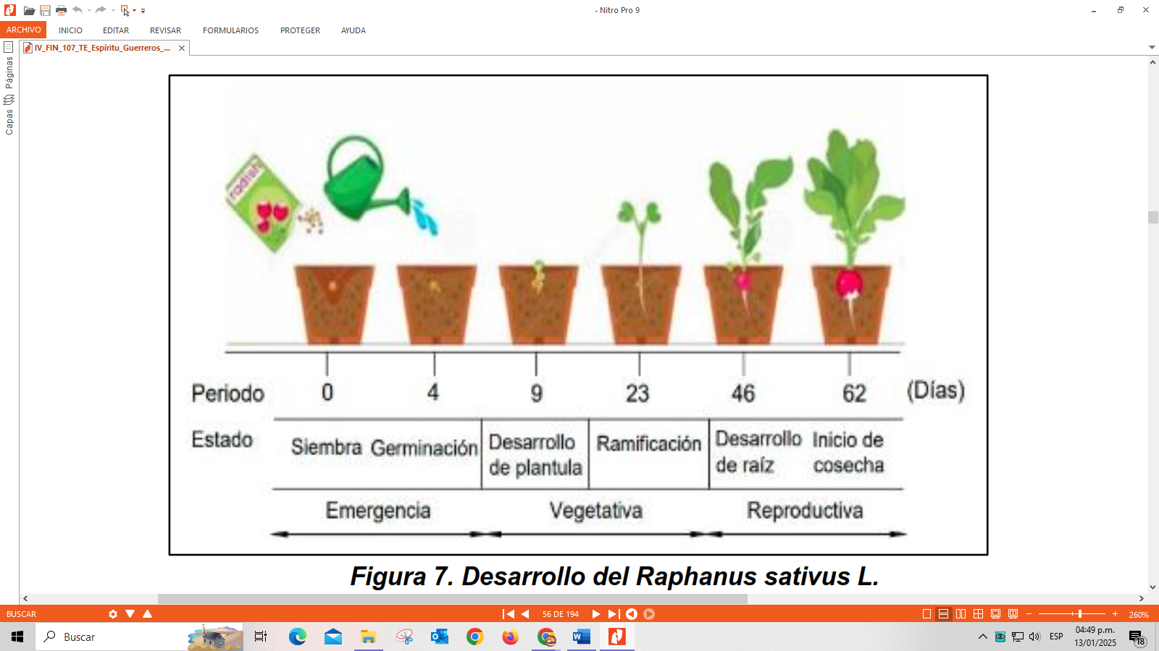

Figura. 1. Periodo y estado vegetativo del Rabanito. Espíritu, 2022, (p. 55)

### Cosecha y poscosecha de hortalizas

* **Cosecha**

La cosecha es la recolección de partes comestibles de una planta que dependiendo del cultivo pueden ser: hojas (espinaca, repollo, lechuga), raíces (remolacha, zanahoria, rabanito), frutos (vainita, pepino, tomate), flores e inflorescencias (manzanilla, brócoli, coliflor), tallos (acelga, apio, espárrago), tubérculos (papa, oca, papaliza) y hierbas aromáticas (cilantro, albahaca, orégano). (Rivera, 2015, p. 6)

* **Tipos de cosecha**

La cosecha se puede realizar de forma manual (utilizando las manos) o de forma mecanizada (utilizando maquinaria compleja). Al ser ésta una guía para huertos urbanos, a continuación, se explicará únicamente cómo realizar cosechas de forma manual. (Rivera, 2015, p. 6)

* **Cosecha de hortalizas de raíz**

Rábano

El momento ideal para cosechar el rábano es cuando este alcanza un diámetro mínimo de 3 cm. Para verificar el tamaño, remueve un poco la tierra alrededor del tallo para descubrir el rábano. Si el tamaño aún no es el deseado, vuelve a recubrirlo con tierra. Si el tamaño es el esperado, cosecha sacando la planta entera de la tierra. Tiempo aprox. para la cosecha: 30 días. (Rivera, 2015, p. 15)

### Poscosecha de hortaliza

La poscosecha se refiere a todas las actividades que se realizan entre la cosecha y el consumo de los productos del huerto. Aunque lo ideal es cosechar y consumir de inmediato, esto no siempre es posible. Por ello, es importante aprender a almacenar y conservar alimentos. (Rivera, 2015, p. 28)

* **Actividadesde la poscosecha**

1. **Lavado**

Después de una cosecha, es importante lavar las hortalizas para sacar cualquier impureza o residuo y reducir el riesgo de contraer algún malestar. La única excepción a esta regla son los tubérculos y las inflorescencias que no deben ser lavados hasta el momento de su preparación. (Rivera, 2015, p. 29)

1. **Almacenado**

Existen varias alternativas para almacenar las hortalizas para conservarlas por más tiempo. Antes de almacenar, sin embargo, se recomienda seleccionar los productos. Si algo está podrido, marchito, con manchas u otros imperfectos es mejor no almacenarlo sino más bien consumirlo de inmediato. (Rivera, 2015, p. 29)

## Causas de la pérdida de alimentos en la hortícola

Los factores que influyen en las pérdidas de productos perecederos después de la cosecha varían considerablemente de un lugar a otro y se complican a medida que los sistemas de comercialización adquieren mayor complejidad. A un agricultor que cultive fruta para el consumo de su familia no le importará probablemente que su producto tenga algunas imperfecciones o magulladuras. En cambio, si produce para un mercado situado a cierta distancia de su localidad, tendrá que adoptar una actitud muy distinta y transmitirla a los trabajadores que emplee, a fin de obtener de su trabajo el mejor rendimiento monetario. (FAO, 2020, p 2-3)

### Avances legislativos sobre pérdida y desperdicio de los alimentos (PDA)

Las legislaciones vigentes relacionadas a la pérdida de los alimentos son:

* **La Ley Nº 30988 (2019) Ley que promueve la reducción y prevención de pérdidas y desperdicios de alimentos**

La presente ley tiene por objeto reducir y prevenir las pérdidas y desperdicios de alimentos, en todas las etapas de la cadena alimentaria, desde la producción primaria hasta el consumo humano.

* **La Ley Nº 31477 (2022) Ley que promueve acciones para la recuperación de alimentos**

El objetivo de la ley es “promover acciones que permitan la recuperación de alimentos de origen agropecuario, pesquero y acuícola aptos para consumo humano directo para abastecer a la población en condición de vulnerabilidad, en concordancia con lo establecido en la Ley 30988, Ley que promueve la reducción y prevención de pérdidas y desperdicios de alimentos.

En el artículo 3° señala que la (a)recuperación de los alimentos seleccionar los alimentos que sean aptos para el consumo. Entidad receptora es la organización, (b) Entidad perceptora es la organización sin fines de lucro que percibe donación, con el objetivo de recuperar alimentos para las personas pobre o extremadamente pobre.

## Las Buenas Prácticas Agrícolas (BPA)

Vásquez (2020), en su libro de Buenas Prácticas Agrícolas refiere que “Las Buenas Prácticas Agrícolas (BPA) son medidas aplicadas que se realizan durante las actividades agrícolas, a fin de mitigar el riesgo físico, químico o microbiológico que pudiera afectar la calidad e inocuidad de los productos agrícolas”. (p. 1)

Vásquez (2020), menciona que “la BPA están relacionadas directamente con el manejo del cultivo, siendo: Área e infraestructura, seguridad al personal operativo, factores ambientales, materiales para el uso, fuentes nutritivas para los vegetales, seguridad en el cultivo, cosecha y poscosecha, estudios bibliográficos y rastreabilidad.” (p. 2)

**Registros, planes y procedimientos**

Una de las condiciones que tiene la aplicación de las BPA es demostrar lo que se está haciendo en la producción primaria. Esto se logra a través de registros que se llenan en cada una de las actividades; además, ello es un requisito fundamental para la trazabilidad del producto y para la certificación de los predios. Estos registros pueden ser utilizados también para conocer los estados financieros del predio. (Vásquez, 2020, p. 31)

**Registros documentales**

Los registros que BPA son los siguientes:

1. Mantenimiento, limpieza, desinfección y calibración de equipos.

2. Capacitaciones al personal.

3. Preparación de abono orgánico en el predio.

4. Producción de material vegetal en la finca.

5. Aplicación e inventario de fertilizantes y plaguicidas.

6. Obtención del material vegetal.

7. Consumo de agua en la actividad agrícola.

8. Acciones de protección del agua. (Vásquez, 2020, p. 31)

**Planes y procedimientos**

Los productores deben llevar a cabo unos planes para la buena aplicación de las BPA, entre los cuales están los siguientes:

Plan de uso racional de agua.

Plan para evitar la erosión de suelos.

Procedimiento para la obtención del material de propagación en el predio.

Plan de mantenimiento, desinfección y calibración de equipos.

Plan de fertilización de acuerdo al análisis del suelo.

Plan de manejo integrado de plagas y enfermedades.

Plan de manejo de residuos líquidos y sólidos.

Procedimiento para la elaboración de abonos orgánicos.

Procedimiento para el manejo de equipos.

El soporte documental evidencia el funcionamiento eficaz de la aplicación de las BPA, que a su vez apoya los procesos de auditoría externa, de trazabilidad y de certificación.

La consolidación de los registros de campo en un cuaderno o electrónicamente (dependiendo del nivel tecnológico), constituyen el sistema de documentación. (Vásquez, 2020, p. 31 y 32)

**Trazabilidad**

Se define como la capacidad para seguir el movimiento de un producto a través de una o varias etapas de la producción, transformación y distribución, es decir conocer la historia del alimento.

Es necesario entonces que los productores implementen un sistema de trazabilidad, a través del registro de todas las acciones o actividades cotidianas del manejo en la producción primaria, el cual se consigna en los libros de campo o en formatos. Lo indica que si los productores de mora o algún agente externo de la cadena de producción. Identifican algún problema o algún peligro o riesgo en los frutos, se debe identificar el qué, el cómo, el cuándo y el quién, en cada una de estas actividades de producción. Esto permitirá precisar o identificar la causa de alguna eventualidad que pudiera haber afectado la inocuidad del producto. (Vásquez, 2020, p. 32)

Cuando el productor ha llevado a cabo todos los protocolos para la implementación de las BPA en el cultivo, puede proceder a certificar.

* **Inocuidad y prevención de desperdicio de alimentos**

La imposibilidad de cumplir con unos estándares mínimos de inocuidad alimentaria puede conllevar pérdidas de alimentos y, en casos extremos, impactos en la situación de seguridad alimentaria de un país. Factores como toxinas de origen natural, agua contaminada, uso no inocuo de pesticidas pueden provocar que los alimentos no sean inocuos. Las condiciones escasas y antihigiénicas de manejo y almacenamiento y la falta de un control de temperatura adecuado también pueden dar origen a alimentos no inocuos.

La prevención es desarrollar conocimientos y capacidades en los operadores de la cadena alimentaria para aplicar prácticas de manejo alimentario inocuas. Se debe proporcionar a los operadores de la cadena alimentaria formación y conocimientos sobre cómo producir alimentos inocuos. Los alimentos deben producirse, manejarse y almacenarse siguiendo estándares de inocuidad alimentaria. Para ello, es necesario que todos los operarios apliquen buenas prácticas agrícolas e higiénicas para garantizar que los alimentos finales protegen al consumidor. (Gustavson, 2012, p 12)

1. **Instituciones del estado peruano que regulan la calidad e inocuidad de los alimentos en relación al rabanito**

**Instituto Nacional de Calidad (INACAL)**

Es un Organismo Público Técnico Especializado, adscrito al Ministerio de la Producción, con personería jurídica de derecho público, y autonomía administrativa, funcional, técnica, económica y financiera.

Es el referente nacional en materia de calidad - normalización técnica, acreditación y metrología- y gestiona el Sistema Nacional para la Calidad.

Son competencias del INACAL la normalización, la acreditación y la metrología, las mismas que ejerce en el ámbito nacional. Realiza sus funciones acordes a lo previsto en el Acuerdo sobre Obstáculos Técnicos al Comercio, de la Organización Mundial del Comercio (OMC), y a los convenios internacionales y de integración sobre la materia de los que Perú es parte. El INACAL promueve una cultura que contribuye a la adopción de prácticas de gestión de la calidad en el país y apoya a la mejora de la competitividad de las empresas, la eficiencia del Estado, y la protección de los ciudadanos y del medio ambiente.

**Servicio Nacional de Sanidad Agraria (SENASA)**

La vigilancia sanitaria de la producción de alimentos de origen animal y vegetal La vigilancia sanitaria de la crianza de animales destinados al consumo humano, la sanidad animal para la producción de leche, carne y huevos, así como la vigilancia sanitaria de la producción de vegetales para consumo humano, están a cargo del Ministerio de Desarrollo Agrario y Riego.

El Servicio Nacional de Sanidad Agraria-SENASA, es la autoridad nacional y organismo oficial del Perú en materia de sanidad agraria. SENASA fue creada por la ley N° 25902 (Ley Orgánica del Ministerio de Agricultura el 29 de noviembre de 1992), como organismo público descentralizado del Ministerio de Agricultura del Perú, con autonomía técnica, administrativa, económica y financiera. El propósito de SENASA es disminuir los problemas y riesgos agrosanitarios para proporcionar mayor seguridad a la producción y exportación de productos agropecuarios y así contribuir a mejorar el nivel de vida de los peruanos.

## Relación entre variable y la teorización

En la investigación se busca todas las posibles fuentes de información que pueda comunicarse a un nivel descriptivo del tema de interés donde la variable de estudio medible en una relación causa efecto nacen parte del planteamiento del problema y la formulación de objetivos dando paso a un nuevo análisis interpretativo que brinda resultados técnicos.

## Marco institucional

La presente investigación es dar a conocer los niveles de pérdida de los rabanitos en la zona agrícola de Lima Este de La Capitana del centro urbano de la capital, a fin de modificar o mejorar los procedimientos y controles durante la poscosecha siendo importante para los agricultores en la comercialización y así permitir mayores ingresos económicos y rentables en la zona agrícola, también ayudará a fortalecer en el conocimiento de los estándares de calidad del rabanito que se requiere en la comercialización, es de interés para la SENASA por el aportes importantes sobre las características fisicoquímicas y sensoriales del rabanito para la comercialización, con el fin de definir las exigencias y procedimientos para la aplicación de las buenas prácticas agrícolas, así precisar los estándares de calidad del mencionado producto.

Los procedimientos en la agricultura ayudarán a diferenciar las características importantes de cada etapa, siendo significativo para la aplicación de las Buenas Prácticas Agrícolas a fin de obtener mayores ingresos y una mayor rentabilidad económica, lo que tendría un efecto positivo en la comunidad agrícola.

La cuantificación de la pérdida de los rabanitos durante la etapa de la poscosecha, permitirá determinar la mejora de la seguridad alimentaria. se puede asegurar que una mayor proporción de la producción llegue a los consumidores en óptimas condiciones. Esto no solo mejora la disponibilidad de alimentos frescos y nutritivos, sino que también reduce la presión sobre los recursos agrícolas, permitiendo una producción más eficiente y sostenible.

## Teoría de la administración del proyecto

El presente estudio plantea la teoría de administración de proyectos con metodologías enfocadas en realizar el proyecto de investigación, brindando aportes importantes sobre los estándares de calidad en la agricultura para la comercialización del rabanito, caracterizando las etapas de la poscosecha del rabanito y determinar la pérdida en la etapa de la poscosecha, siendo importante para la aplicación de las buenas prácticas agrícolas como fortalecimiento a la calidad en la cadena productiva de la zona agrícola de La Capitana Lima Este, Perú de forma efectiva y eficiente mediante la aplicación de conocimientos de técnicas y seguridad alimentaria para la mejora de una serie de actividades en la producción agrícola y la comercialización, con objetivos específicos necesarios para el desarrollo de la investigación.

# CAPÍTULO III: MARCO METODOLÓGICO

## Descripción del contexto del sitio

La presente investigación se llevó a cabo en la zona agrícola del centro urbano de Lima Este de La Capitana, la investigación se realizó en las parcelas agrarias de 08 agricultores, siendo el Señor Hugo Toribio el representante, los terrenos agrícolas están siendo usados desde los años 90. Se sitúa en la zona agrícola de Lima Metropolitana del cono Este, siendo la parte oriental, que separa al este del cono centro por la carretera Panamericana, cuyo tramo urbano se denomina vía evitamiento de la ciudad de Lima capital del Perú, así como se puede mostrar en la figura 2, donde se observa una zona urbana junto a las zonas agrícolas, el cual se puede ver en la figura 2, la existencia de terrenos fértiles que genera productividad y puedan ser aprovechados por varios años.

Los distritos de San Juan de Lurigancho, [Lurigancho-Chosica](https://es.wikipedia.org/wiki/Distrito_de_Lurigancho-Chosica), [Ate](https://es.wikipedia.org/wiki/Distrito_de_Ate) y [El Agustino](https://es.wikipedia.org/wiki/Distrito_de_El_Agustino), presentan un cierto grado de industrialización, poblado de algunas de las fábricas más importantes del país. En estos distritos los habitantes residenciales son, en su mayoría, de estrato socioeconómico medio, [medio bajo](https://es.wikipedia.org/w/index.php?title=Clase_media_baja&action=edit&redlink=1) y [bajo](https://es.wikipedia.org/wiki/Clase_baja). (Municipalidad Metropolitana de Lima, 2022, p. 8)

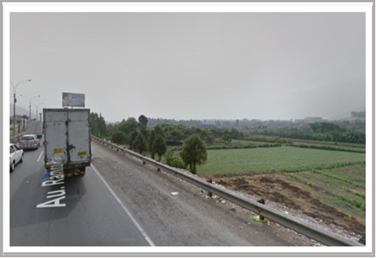

Figura 2: Zona Agrícola de Lima Este-Perú (2023)

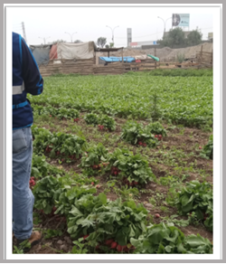

Figura 3.Parcela agrícola de los rabanitos (2023)

## Realización del estudio

Se realizó la investigación en la zona agrícola, el cual tiene la misión de producir vegetales, los cuales son vendidos en mercados mayorista a nivel Lima Metropolitana de acuerdo a las necesidades del cliente, teniendo una visión a corto plazo o mediano plazo en construir un mercado mayorista particular entre los grupos de agricultores, a fin de ampliar las posibilidades de venta para los sectores más alejados.

La estructura orgánica del agricultor es sencilla no requiere mucho personal para las actividades de producción de las hortalizas, se puede ver en la figura 4 y la descripción del cargo en la tabla Nº 02.

**Estructura Orgánica del Agricultor**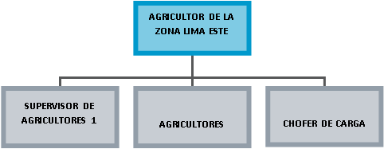

Figura 4. Estructura Organizativa (2023)

La siguiente tabla muestra los roles que desempeñan cada personal de la zona agrícola.

Tabla 2

*Descripción del cargo del personal de la Zona Agrícola Lima Este (2023)*

|  |  |  |
| --- | --- | --- |
| **CARGO DE LA EMPRESA** | **CANTIDAD** | **DESCRIPCIÓN** |
| Agricultor de la zona Lima Este | 1 | Es el inversionista, propietario y administrador de las parcelas donde se siembran los rabanitos. |
| Supervisor de agricultores 1 | 2 | Personal operativo que realiza su función de organizar al personal para que realicen las actividades de la siembra, cosecha y poscosecha. |
| Operarios | 11 | Es el personal que realiza las labores del sembrío, poscosecha y estiba. |
| Chofer de carga | 1 | Es el personal que distribuye los productos cosechados. |

Fuente: Señor Hugo Toribio-Agricultor (2023)

## Procedimiento metodológico para realización del diagnóstico

El presente estudio abarcó sobre la determinación de niveles de pérdida de rabanitos en la etapa de la poscosecha considerando la zona urbana de La Capitana de Lima, Perú, para ello se describe lo siguiente:

Se puede describir que el rabanito es una planta comestible, la raíz y sus hojas son aprovechadas para el consumo, tiene la raíz gruesa y carnosa, es de color rojo o rosado dependiendo la variedad, de forma y tamaño variable. Presenta hojas basales, pecioladas, lámina lobulada con segmentos laterales de uno a tres con bordes dentados.

El lugar del estudio fue en la zona agrícola de Lima Este de la Capitana, el cual pertenece al agricultor Hugo Toribio, siendo comercializado sus productos, en la central de venta del mercado mayorista de productores de Santa Anita, que está ubicado en Lima Este del Distrito de Santa Anita.

## Diseño de investigación

El presente estudio se aplicó el diseño No Experimental (no se manejan variables

El tipo de investigación que se aplica o práctica es para obtener información real que determina una conclusión o determinación descriptiva.

## Población y Muestra

La población es la agrupación de datos o elementos los cuales sus propiedades se van analizar, cuando se necesita realizar un estudio estadístico, se debe establecer con prudencia la población. (Álvaro, 2013, p 22)

Para el presente estudio la población es finita, en el presente estudio la población es 18000 m2 de terreno agrícola, el estudio se aplica en la actividad de la poscosecha de los rabanitos (*Raphanus sativus l.)* en la zona agrícola de Lima Este de la zona urbana de La Capitana, entre la Autopista Ramiro Priale y el Río Rímac de la zona agrícola que encuentra ubicada alrededor de las zonas urbanas del distrito de Lurigancho, provincia de Lima, del departamento de Lima - Perú.

La muestra es, no probabilística basada en juicio o criterio del investigador (Alvarado, 2013, p 24), la cual fue seleccionado la muestra de la mayor producción que realiza el agricultor, por lo que tiene una venta constante del rabanito durante todo el año. Es importante mencionar que la muestra del estudio corresponde a la poscosecha de rabanitos en un terreno agrícola de aproximadamente 400m2 de un tamaño de muestra en producción como máximo de 20 000 unidades de rabanitos.

El estudio tiene un alcance la etapa de la poscosecha de los rabanitos. Desde la selección hasta el embarque al camión donde son trasladados al mercado mayorista para la venta de sus clientes.

## Fuentes de información

Para llevar a cabo la investigación se realizó la revisión de fuentes de información en relación al cultivo, etapas del cultivo, calidad, poscosecha e inocuidad de las hortalizas situadas en las zonas costeras, el cual se profundizó el cultivo del rabanito, por ser materia de estudio, siendo las fuentes de información pertinentes a considerar:

1. Documentos de la FAO: relacionado con la pérdida de los productos vegetales.
2. Estudios científicos y técnicos: Se pueden revisar estudios científicos, informes técnicos y publicaciones académicas relacionadas con la inocuidad y calidad de los productos, incluyendo investigaciones sobre contaminación, manejo poscosecha, buenas prácticas de manipulación y procesamiento, entre otros temas.
3. Datos de la poscosecha de los rabanitos: Los datos sobre la calidad del producto, el almacenamiento y otros aspectos pueden ser importantes para comprender la característica del producto.
4. Estas fuentes de información proporcionarán datos y conocimientos fundamentales para la investigación y el desarrollo de una estrategia efectiva para determinar los niveles de pérdida de rabanitos en la etapa de poscosecha considerando la zona urbana de La Capitana de Lima Este que está en la costa peruana.

## Procedimiento metodológico para la elaboración del trabajo

Para el presente estudio se realizó el método cuantitativo, el cual se creó un formato para la recolección de datos.

La técnica e instrumento para la recolección de datos fue una ficha que está compuesta por varios elementos para registrar los objetivos del estudio.

**Ficha Nº 1**: Registro para Cuantificar la Calidad del Producto Durante la Poscosecha, que trata de recoger los datos teniendo como finalidad determinar en qué etapa de la poscosecha del rabanito existe desperdicios de los productos.

Las fuentes que consideré para elaborar la ficha fueron la revisión bibliográfica relacionado a la Buenas Prácticas Agrícolas, a fin de identificar las principales pérdidas de rabanitos en la etapa de poscosecha.

~~El diseño es No Experimental, porque no maneja variables~~.

Previo al procedimiento de la recopilación de datos, se solicitó permiso al agricultor Hugo Toribio para realizar el estudio en sus parcelas, a fin observar donde puede existir la pérdida de los rabanitos. Las visitas en la zona agrícola fueron en la etapa de la poscosecha, siendo diecisiete días, por lo que pude obtener información.

## Herramientas

Se requirió: formato de estudio para el registro de datos, una balanza, bolsas para introducir los desperdicios de los rabanitos, cámara fotográfica para evidenciar los procesos, tablero para el registro de datos y una cinta métrica para medir los rabanitos.

**Ficha Nº 1**: Registro para Cuantificar la Calidad del Producto Durante la Poscosecha

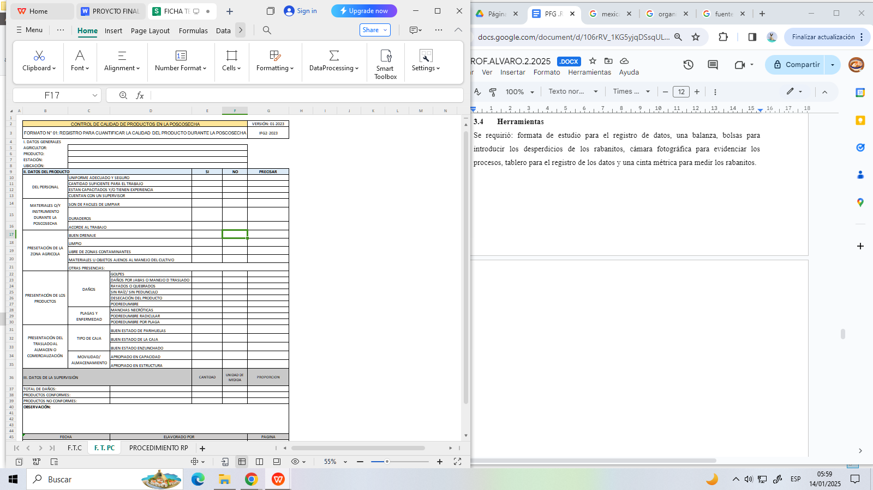

Fuente: Elaboración propia (2023)

# CAPÍTULO IV: DESARROLLO DEL PROYECTO

## Descripciones generales del proceso

## Procedimientode recolección de datos

El estudio realizado fue a través de la recolección de la información, se procedió a observar y registrar en ficha N°01, los detalles según los procesos de la poscosecha y de esa manera lograr obtener los datos, a fin de dar con las características fisicoquímicas y sensoriales, la observación de las etapas en la poscosecha de los rabanitos y cuantificación de pérdidas de los rabanitos (determinación en porcentaje) y a su vez determinar en qué etapa existe las pérdidas de los rabanitos.

Las visitas a campo tuvieron el propósito de observar la secuencia del proceso y cantidad de desperdicios que se generan durante la poscosecha del rabanito, de esa manera poder determinar los niveles de pérdidas de los rabanitos en la zona urbana de La Capitana de Lima Este.

Triola (2006), el autor refirió que “los formatos disponibles para recolectar los datos, usualmente es una pequeña parte de un grupo más grande, tiene como fin registrar el estudio”. (p.4)

Se realizó la revisión bibliográfica y verificación in situ para la identificación de las principales causas de pérdida de rabanitos en la etapa de poscosecha en la zona agrícola de Lima Este, 2023.

Cabe precisar que no existe normatividad peruana sobre los estándares de calidad de los rabanitos.

## Método de análisis e interpretación de datos

Realizada la recolección de información a través del registro en la Ficha 01: “*Registro para Cuantificar la Calidad del Producto Durante la Poscosecha”*, se procedió a verificar la información sobre una ficha técnica y se desarrolló un flujograma de las etapas de la poscosecha, a fin de evitar pérdidas u omisión de los datos obtenidos en campo. Se estudiaron los datos conjuntamente con la revisión bibliográfica en la etapa de la poscosecha del rabanito.

* + 1. **El método para identificar las características fisicoquímicos y sensoriales de rabanito**

Se realizó mediante revisión bibliográfica, recolección de información en campo, información de los agricultores.

Las características específicas fueron realizadas mediante la recopilación de datos en la Ficha N°1, para el caso de la información nutricional del rabanito es fuente bibliográfica.

# CAPÍTULO V: RESULTADO

## Resultados de la investigación

El presente estudio consta de un diseño no experimental, el instrumento fue empleado en campo en la etapa de la poscosecha del rabanito, el cual fue objeto de estudio para la investigación, siendo los resultados que a continuación se presentan.

### Características y estándares de calidad del rabanito en el mercado local

De acuerdo a la entrevista realizada al agricultor el señor Hugo Toribio y la verificación realizada en campo, se puede mencionar los detalles del producto en función a las características y estándares de calidad del rabanito en el mercado local, siendo:

1. Debe medir aproximadamente entre 2 - 4 cm de diámetro, de forma redonda y de color rojo.
2. Descartar todo material que presenta heridas, cortaduras o nódulos, y con apariencia y olores característicos distintos.
3. Debe estar libre de tierra y cualquier impureza.
4. Color rojizo uniforme y firmeza.
5. Sabor presenta ligeramente un picor.
6. Debe ser crocante y no presentar cavidades en el interior
7. Debe estar entero, fresco, limpio y con hojas.
8. Libres de plagas, enfermedades y/o sabores extraños.

**La calidad del rabanito:**el tamaño, forma y color de un rábano de calidad está dado por la variedad. El rabanito debe medir alrededor de 2,5 cm de diámetro. Su forma debe ser redonda y de un color rojo y blanco en la punta. Debe ser firme al tacto, crocante y no presentar cavidades en el interior. **(**Krarup, 2008, p.1)

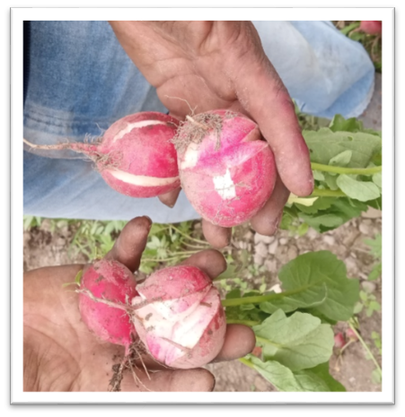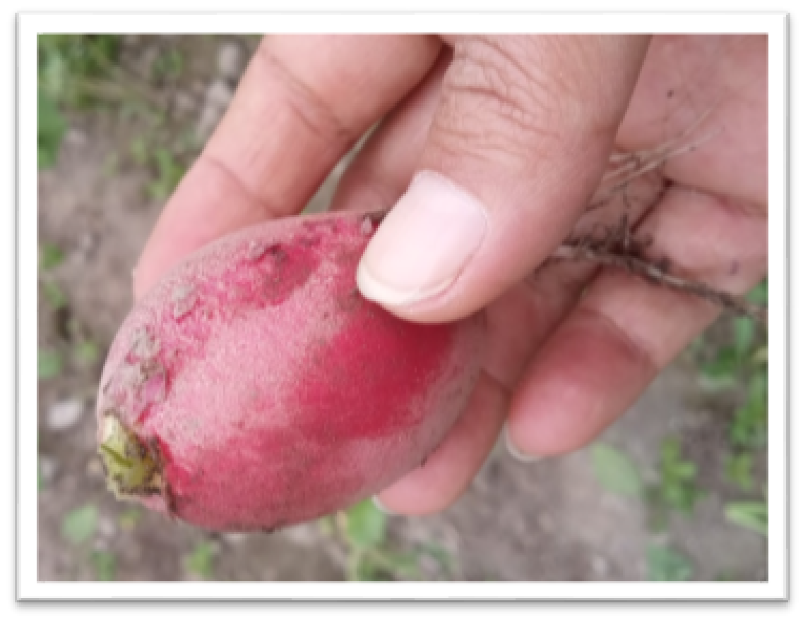

1. B)

Figura 5. A) Rabanitos deformada por osmosis (calificados como pérdida) y B) rabanito sin hojas son destinados como pérdida (la raíz está en buen estado).

## Ficha técnica del rabanito

Se procedió a realizar una Ficha Técnica del Rabanito los cuales brinda el resume del estudio en campo y revisiones bibliográficas siendo las características específicas del producto que se determinó durante el trabajo en campo, se detalla las características fisicoquímicas y sensoriales del rabanito (*Raphanus sativus l.*), además los valores nutrientes del rabanito son determinadas de la Tablas Peruanas de Composición de Alimentos del Ministerio de Salud del Perú- Centro Nacional de Alimentación y Nutrición (CENAN, siendo los macronutrientes y micronutrientes, lo que determina la calidad nutricional del alimento mencionado, siendo el detalle siguiente:

**FICHA TÉCNICA**

**RABANITO (*RAPHANUS SATIVUS* *l.*)**

|  |  |
| --- | --- |
| **Denominación: RABANITO O RÁBANO**  **Denominación técnica: RABANITOS**  **Unidad de medida: UNIDADES O ATADO**  **Descripción:** Es una hortaliza de origen chino que pertenece a la familia de las brasicáceas (Brassicaceae) o crucíferas (Cruciferae) y que se cultiva por sus raíces comestibles. |  |

|  |  |
| --- | --- |
| **Características específicas:**  El alimento debe presentarse con la adecuada cantidad en el mercado entre 22 a 25 unidades por agrupamiento, limpio, fresco, deben presentarse la misma variedad y debe presentarse en condiciones adecuadas para el transporte. | |
| **CARACTERÍSTICAS** | **ESPECIFICACIÓN** |
| **Color** | rojizo, color uniforme en la raíz y en la punta color blanco |
| **Diámetro** | entre 2 a 4 cm |
| **Forma, sabor y textura** | redonda, libre de cualquier impureza, crocante, picor, no presentar cavidades en su interior y presencia de hojas. |
| **Sanidad:**  No se toleran daños o indicios de pudrición, ni por deformación por hidrólisis. | |
| **Inocuidad:**  Cumplir con lo establecido por el Servicio Nacional de Sanidad Agraria -SENASA, autoridad competente.  Reglamento de Inocuidad Agroalimentaria, aprobado mediante Decreto Supremo N° 004-2011-AG y sus modificaciones. | |
| **Vida útil:**  En medio ambiente 5 a 8 días.  En refrigeración: a 0°C, entre 7 a 14 días | |
| **Forma de consumo:**  En ensaladas frescas y en encurtidos. | |
| **Uso previsto:**  Pueden ser consumidos a partir de la etapa de la niñez hasta los adultos mayores, salvo si su médico lo restringe**.** | |
| **Información Nutricional:**  Cantidad por: 100 g  **Macronutrientes:**  Energía 7 kcal  Agua 95.1 g  Proteína 0.8 g  Grasa 0.1 g  Carbohidratos 2.9 g  Ceniza 1.1 g  Fibra dietária 9.3 g  **Micronutrientes:**  Calcio 36 mg  Fósforo 29 mg  Zinc 0.28 mg  Hierro 1.00 mg  Tiamina 0.01 mg  Riboflavina 0.02 mg  Niacina 0.29 mg  Vitamina C 18.60 mg  Ácido fólico, potasio y sodio: no registran valores. | |

### Etapas de la poscosecha de los rabanitos

Durante la investigación en campo, se observaron las siguientes etapas de la poscosecha del cultivo del rabanito, siendo:

**Campo:** en esta etapa que transcurre desde la siembra hasta la cosecha tiene un periodo de 35 a 45 días, los cuales son regadas y fumigadas para mantener su crecimiento óptimo, en esta etapa solamente se observa la extracción.

**Extracción de rabanitos:** se realiza en el campo, es manual y con la ayuda de un punzón jalan los rabanitos con todo y hojas.

Las etapas de la poscosecha de los rabanitos son los siguientes:

1. **Selección:** es la etapa donde se eligen los rabanitos de 2 a 4 cm para la comercialización y también donde ocurren los rechazados aquellos que no califican para la venta.
2. **Agrupamiento:** conforme se van retirando los rabanitos, se van agrupando entre 22 a 25 rabanitos (de acuerdo al mercado).
3. **Atado:** luego de ser agrupados son atados con una soga natural de color marrón o crema.
4. **Lavado:** cuando están atados son sumergidos en un pozo de agua a fin de retirar los terrones y la arena.
5. **Drenado:** los rabanitos lavados son colocados al piso para eliminar el agua, máximo 1 hora.
6. **Estiba al camión:** durante esta etapa los rabanitos son trasladados al camión para ser transportados para la venta o comercialización.

### Etapas donde ocurre la pérdida de los rabanitos (poscosecha)

Durante el estudio pude observar tres etapas importantes que ocurre el desperdicio de los rabanitos, siendo:

1. Durante la selección: pude observar que descartan para la comercialización a rabanitos, por su tamaño menor a 4 cm de diámetro, con características de osmosis, picadas, por podredumbres y deformes, representando el 8% total del desperdicio.
2. Durante el agrupamiento: en esta etapa descartan rabanitos que se desprenden de sus tallos, representando el 4% total del desperdicio.
3. Durante el lavado: en esta etapa se pudo observar que los rabanitos son sometidos a una poza de agua los cuales son frotados con las manos y por esas fricciones algunos rabanitos se desprenden del tallo, los cuales caen en la poza del lavado, los cuales se descartan los rabanitos, representando el 2% total del desperdicio.

Se puede observar en la figura 6 las etapas de la poscosecha; además donde ocurre los niveles de perdida de los rabanitos. Siendo el detalle siguiente:

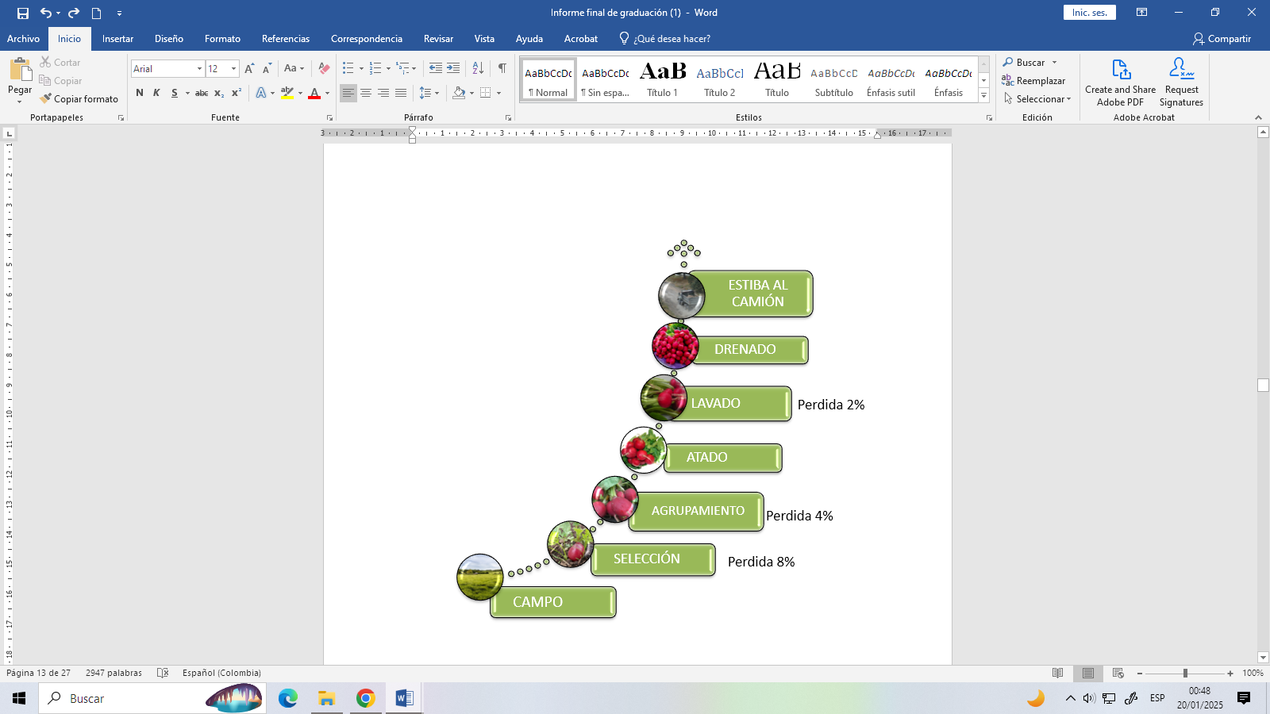

Figura 6. Flujo de porcentaje de pérdida en la etapa de la poscosecha del rabanito (2023)

### Propuesta para minimizar la pérdida de los rabanitos durante la poscosecha

Las metodologías del sistema calidad aportan gran importancia para el buen manejo y vida útil del producto, de la investigación también se puede proponer un plan que consiste en aplicar las Buenas Prácticas Agrícolas (BPA) en las diversas etapas del cultivo, cosecha y poscosecha del rabanito, de acuerdo a los procedimientos de control, estandarización y comercialización se podría evitar o disminuir la pérdida de los rabanitos durante la poscosecha. De ello propongo la implementación de procedimientos para la BPA, los cuales se tomaron en cuenta las principales normas sanitarias vigentes de competencia para las actividades primarias, siendo:

* Decreto Supremo Nº 004-2011-AG Aprueban Reglamento de Inocuidad Agroalimentaria.
* Decreto Supremo Nº 007-98-SA Aprueban el Reglamento sobre Vigilancia y Control Sanitario de Alimentos y Bebidas.
* Decreto Supremo Nº 001-2023-MIDAGRI Decreto Supremo que modifica el Reglamento de Inocuidad Agroalimentaria aprobado por el Decreto Supremo Nº 004- 2011-AG.

Siendo una alternativa para disminuir o minimizar la pérdida de los rabanitos durante la poscosecha, tomando como guía la Buenas Prácticas Agrícolas (BPM), se puede mostrar en la tabla siguiente:

Tabla 3

Plan de Manejo para Minimizar la Pérdida de los Rabanitos en la Poscosecha.

| **Implementación de Procedimientos para la BPA** | **Objetivo** | **Alcance** | **Responsable** | **Documentos de referencia** | **Descripción del procedimiento** | **Nombre del Registro** |
| --- | --- | --- | --- | --- | --- | --- |
| 1. Procedimiento de control de las materias primas | Compra y selección de las buenas semillas del rabanito para la obtención de buenos productos durante la poscosecha. | Al inicio de la cosecha. | Encargado de la producción agrícola. | Manual de buenas prácticas agrícolas - SENASA.  Manejo de poscosecha FAO. | Determinar el crecimiento óptimo de los rabanitos (puede ser de 35 a 45 días) es importante esta etapa para el inicio de la poscosecha. | Verificación del cultivo rabanito. |
| 1. Procedimiento de Registro de la cosecha | Registrar el área que comprende la cosecha de los rabanitos, la cantidad, el destino, el operario que intervino durante la cosecha a fin de verificar el tamaño de la producción. | Comprende la producción de la poscosecha. | El encargado de verificar la cosecha. | Buenas Prácticas Agrícolas-SENASA  chrome- extension://  efaidnbmnnnib  pcajpcglclefindmkaj/https:  //www.senasa.gob.pe/  senasa/descargasarchivos/2014/12/GUIA-DE-  BUENAS-PRACTICAS-AGRICOLAS.pdf | Se registrará la cantidad de los productos en paquetes, los destinos de venta, las fechas y devolución de productos y su estado. | Registro de cosecha. |
| 1. Procedimientos de mantenimiento de los utensilios en la poscosecha | Determinar la limpieza, el estado adecuado, la frecuencia, el lugar de almacenamiento y la persona a cargo de la ejecución. A fin de conservar el buen estado durante la poscosecha. | Durante toda la poscosecha. | El personal encargado del uso de los utensilios. | Mantenimiento de equipos y herramientas.  chrome-extension://efaidnbmnnnibpcajpcglclefindmkaj/https://repositorio.sena.edu.co/bitstream/11404/439/12/vol1_mantenimiento_herramientas_op.pdf | En este procedimiento se espera tener los materiales en buen estado de conservación como: limpios, afilados, libre de oxidación y cantidad necesaria.  Se debe aceptar, lijar y limpiar de acuerdo las frecuencias o después de cada jornada. | Mantenimiento preventivo de los utensilios en la poscosecha. |
| 1. Procedimiento de recolección de desperdicios del producto. | Obtener información real de la cantidad real de los desperdicios que se acumula en cada etapa de la poscosecha. | Comprende las etapas de la poscosecha. | El encargado de la recolección en cada etapa. | Componente Residuos Agropecuarios - FAO.  chrome-extension://efaidnbmnnnibpcajpcglclefindmkaj/https://www.fao.org/3/bp843s/bp843s.pdf | Se procede a seleccionar y verificar los residuos que se generan durante las etapas de la poscosecha y registrar en cantidad y porcentaje en concordancia con los datos del registro de cosecha. | Recolección de desperdicios en la poscosecha del Rabanito. |
| 1. Procedimiento de Registro de presencia de plagas. | Determinar los tipos de plagas que comprende la zona y establecer su valoración o riesgo, a fin de ser controladas. | Durante el cultivo, cosecha y poscosecha. | El agricultor. | Diez años de capacitación en MIP en Asia: de la escuela de campo para agricultores al MIP comunitario https://www.fao.org/3/ac834e/ac834e00.htm | Realizar una revisión, frecuencia y método para controlar las plagas, tomando en cuenta que el personal a realizar estos procedimientos debe ser competente. | Monitoreo de plagas. |

# CAPÍTULO VI: CONCLUSIONES

## Las conclusiones para el presente proyecto, son:

**Primera:** Se identificaron las características técnicas y los estándares de calidad para la comercialización de los rabanitos en la etapa de la poscosecha, las principales características son: el tamaño aproximadamente entre 2 - 4 cm de diámetro, color del rabanito es rojizo está dado por la variedad, su forma es redonda y termina en punta, es firme al tacto, crocante y no presentar cavidades en el interior, libre de impureza, libre de plagas y putrefacción, no se permite deformaciones.

**Segunda:** Se determinaron las principales etapas en la poscosecha de los rabanitos, siendo: (1) en la etapa de la selección: solamente se seleccionaba los rabanitos enteros, libre de daños físicos y microbiológicos, con un diámetro entre 2 a 4 cm y con hojas, (2) en la etapa del agrupamiento de los rabanitos se pudo verificar que son entre 22 a 25 unidades, también pude observar que carecen de materiales para mejorar su desempeño siendo de necesidad él esta etapa canastillas, parihuelas e indumentaria, (3) en la etapa del atado: se realiza con una soga natural de color marrón o crema, este tiene como fin la comercialización por atados mas no por kg, el manejo del rabanito es manual en toda la etapa, (4) en la etapa del lavado, los rabanitos atados son sumergidos en un pozo con agua, con el fin de liberar las impurezas específicamente la tierra, lo realizan de forma manual, no cuentan con materiales para la extracción de los rabanitos, como por ejemplo una red. (5) en la etapa del drenado, luego de ser lavados reposan como máximo sobre el suelo, por lo que se debería colocar sobre parihuelas o tarimas, para evitar el contacto directo con el suelo. (6) En la etapa de estiba al camión, son colocados los atados de los rabanitos para el traslado a la venta o comercialización, en esta etapa pude observar que la movilidad no cuenta con un sistema de acondicionamiento para preservar la calidad de los rabanitos frescos.

**Tercera:** Se determinó la cantidad de pérdida en porcentajes durante las etapas de la poscosecha, siendo las pérdidas significativas en las etapas de extracción 8% de pérdida, agrupamiento 4% de pérdida y lavado 2% de pérdida.

**Cuarta:** Los agricultores desconocen los procedimientos adecuados para transportar y almacenar los rabanitos rescatados, los cuales pueden ser útiles para el procesamiento culinario y comercialización a otros mercados como restaurantes directamente.

**Quinta:** Solo comercializan rabanitos con tallos y hojas (el mercado lo exige); aquellos rabanitos que no tienen tallos y ni las hojas son eliminados a pesar de su buen estado.

# CAPÍTULO VII: RECOMENDACIONES

## Las recomendaciones para el presente proyecto, son:

**Primera:** Los agricultores deben determinar nuevas presentaciones de productos (secos, encurtidos, etc.) para aquellos rabanitos que no se encuentran dentro de la calidad que exige el mercado, específicamente en aspectos de calidad, mas no por aquellos que causen daño o ponen en riesgo de salud del consumidor.

**Segunda:** Para evitar las pérdidas de los rabanitos durante las etapas de la poscosecha, es necesario que se capaciten en temas de buen manejo de prácticas agrícolas, a fin de usar métodos de calidad, equipos, materiales, etc. que le puedan ayudar a reducir las pérdidas agrícolas y económicas.

**Tercera:** Solicitar apoyo del gobierno para la obtención del riego por encontrarse en zonas urbanas donde el agua muchas veces son escasos, así evitar las sequías en temporadas de huaycos y no afecte la producción durante todo el año, ya que el clima favorable es favorable para esta actividad agrícola, de esa manera evitan baja producción de rabanitos.

**Cuarta:** Para obtener o evitar los desperdicios, ofrecer nuevas presentaciones al mercado, acorde al consumidor. Como, por ejemplo: Rabanito sin hojas y sin tallos en bolsas de tipo mallas.

# BIBLIOGRAFÍA

Acosta, C. et al. (2013). Crecimiento de Raphanus sativus L. con Arvences Plantago media L. y Polygonum nepalense Meins. Vol. 1. N° 1.

Agronoticias, Revista para el Desarrollo, (2021).

<https://agronoticias.pe/agronoticias/peru-desperdicia-12-8-millones-toneladas-de-alimentos-al-ano/>

Alvarado, L. (2013). Estadística para la Administración y Economía con Aplicación en Excel. Perú: Editorial San Marcos. Piura.

Caruajulca, R. (2020). Evaluación del Cultivo de Rabanito (Raphanus sativus L.) Bajo el Efecto de Tres Tipos de Fertilización Orgánica en el Distrito de Barranca (Tesis para optar el grado del título profesional de Ingeniería Ambiental). Chiclayo. Universidad César Vallejo.

Espíritu, W. (2022). Efecto del Vermicompost en un Suelo Contaminado con Hidrocarburos y Crecimiento de Rabanito (Raphanus sativus L.), Daniel A. Carrión (Tesis para optar el título profesional de Ingeniero Ambiental), Pasco-2021. Universidad Continental. Huancayo, Perú.

FAO (2024), Día Internacional de Concienciación sobre la Pérdida y el Desperdicio de Alimentos. Quinta edición.

FAO (2024). II Foro Nacional de Recuperación de Alimentos y Conmemoración del Día de Concienciación sobre la Pérdida y el Desperdicio de Alimentos en el Perú.

<https://www.fao.org/peru/noticias/detail-events/en/c/1712376/>

FAO (2023). La pérdida y desperdicio de alimentos (PDA). Perú.

<https://www.fao.org/colombia/noticias/detail-events/es/c/1651977/>

FAO (2022). Código de conducta voluntario para la reducción de las pérdidas y el desperdicio de alimentos. Roma. Italia.

<https://openknowledge.fao.org/handle/20.500.14283/cb9433es>

FAO (2021). Avances legislativos sobre prevención y reducción de pérdidas y desperdicios de alimentos en América Latina y el Caribe. Roma. Italia.

<https://openknowledge.fao.org/server/api/core/bitstreams/fefb7473-1e16-45ef-b1fd-486194928db6/content>

FAO (2019). Perdidas de poscosecha. Estudio sistemático y didáctico sobre el fenómeno de perdidas que se produce a lo largo del sistema post cosecha. <https://www.fao.org/3/AC301S/ac301s03.htm>

FAO (2016), publica el boletín sobre Pérdidas y Desperdicios de Alimentos en América Latina y el Caribe Tercer Boletín.

FAO (2009). Prevención de pérdidas de alimentos poscosecha: frutas, hortalizas, raíces y tubérculos. Versión 2da. Roma. Italia.

<https://www.fao.org/4/t0073s/T0073S01.htm>

Gustavsson, J. (2012). Pérdidas y Desperdicios de Alimentos en el Mundo. Organización de las Naciones Unidas para la Alimentación y la Agricultura. Italia. Roma.

Hernández, S. (2010). Introducción a la Administración Teoría General Administrativa, origen, evolución y vanguardia. México: Editorial Mc Graw-Hill. México DF.

Huamán, M. (2016). Descripción de la Empleabilidad de Verduras, Frutas y Aceite. Lima Perú: Universidad San Ignacio de Loyola.

Instituto Nacional de Estadística e Informática (2024). Etapas del desarrollo de la actividad agropecuaria peruana.

<https://www.inei.gob.pe/media/MenuRecursivo/publicaciones_digitales/Est/Lib0386/cap0102.htm>

Krarup, C. (2008). Manual Electrónico de Poscosecha de Hortalizas. Chile: Universidad Católica de Chile.

León, V. (2022). Guía para Facilitar la Recuperación de Alimentos que Realizan las Ollas Comunes en Mercados Mayoristas. Primera Edición. Lima Perú.

Ministerio de Desarrollo Agrario y Riego (2019). Taller especializado con profesionales de diversos sectores y la sociedad civil para consensuar el Reglamento de la Ley N° 30988. Perú.

<https://www.gob.pe/institucion/midagri/noticias/51904-minagri-alista-reglamento-que-promueve-reduccion-y-prevencion-de-perdidas-y-desperdicios-de-alimentos>

Ministerio de Desarrollo Agrario y Riego (2024). Compendio anual de Producción Agrícola. Perú.

<https://www.gob.pe/institucion/midagri/informes-publicaciones/2730325-compendio-anual-de-produccion-agricola>

Ministerio de Agricultura, Pesca y Alimentación (2024). Verduras y hortalizas. España.

<https://www.mapa.gob.es/es/ministerio/servicios/informacion/rabano_tcm30-102379.pdf>

Ministerio de Desarrollo Agrario y Riego (2019). Taller especializado con profesionales de diversos sectores y la sociedad civil para consensuar el Reglamento de la Ley N° 30988. Perú.

<https://www.gob.pe/institucion/midagri/noticias/51904-minagri-alista-reglamento-que-promueve-reduccion-y-prevencion-de-perdidas-y-desperdicios-de-alimentos>

Ministerio de Agricultura. (2018). Manual de Pérdida y Desperdicios de los Alimentos. Santiago de Chile. Primera Edición. Chile.

Municipalidad de Lima. (2022). Plan de Desarrollo Urbano de Lima Este. Versión Consulta. Lima Perú.

Muñoz, H. (2021). Avances Legislativos sobre Prevención y Reducción de Pérdidas y Desperdicios de Alimentos en América Latina y el Caribe. FAO. Roma. Italia.

Organización Mundial de la Salud. (2003). Directrices de la OMS Buenas Prácticas Agrícolas y de Recolección (BPAR) de Plantas Medicinales. Ginebra Suiza.

Osben, M. (2014) Efectos de la Densidad de Siembra sobre el Crecimiento de Plantas de Rábano (Raphanus sativus L.) bajo Coberturas Plástico. Huancavelica. Perú. Universidad Nacional de Huancavelica.

Pérez-Albela, W. (2018). Efectos del Nivel de Salinidad del Agua de Riego en el Desarrollo del Cultivo de Rabanito (Raphanus sativus L.).Lima. Perú. Universidad Nacional Agraria La Molina.

Rivera, M. (2015). Cosecha y Poscosecha de Hortalizas. Guía para Aprovechar un huerto orgánico y saludable. La Paz. Bolivia.

Sánchez, F. (2018). Evaluación de la eficiencia de un biofertilizante de residuos orgánicos en relación a otras fuentes de fertilización en el desarrollo del cultivo de Rábano (Raphanus sativus L.). Perú: Universidad Peruana Unión.

SENASA (2024). Información institucional

<https://www.gob.pe/senasa>

SENASA (2024). Dirección General de Sanidad Vegetal y Programa de Desarrollo de la Sanidad Agropecuaria.

<https://www.gob.pe/institucion/senasa/organizacion>

Triola, M. (2006). Estadística. México: Editorial: Pearson. México DF.

Valenzuela, A. (2013). Poscosecha de Rábano Tratado con Cubierta Comestible y Antioxidante Quelante (Tesis para optar el grado del título profesional de Ingeniería Agrónomo). Universidad Autónoma de Baja California. México.

Vásquez, L. (2020). Buenas Prácticas Agrícolas (BPA) Organización de las Naciones Unidas para la Alimentación y la Agricultura-FAO.

# ANEXOS

## ANEXO 1: CHARTER



**ACTA (CHARTER) DEL PROYECTO FINAL DE GRADUACIÓN (PFG)**

**Nombre y apellidos**: Roxana Ketty Lescano Panez

Lugar de residencia: Lima Perú

Institución: Caritas Chosica - Dignidad

Cargo / puesto: Maestrante

|  |  |
| --- | --- |
| **Información principal y autorización del PFG** | |
| Fecha | **Nombre del proyecto:**  Determinación de niveles de pérdidas de rabanitos (*Raphanus sativus* L.) en la etapa de la poscosecha, considerando la zona urbana de La Capitana de Lima Este, Perú. |
| Fecha de inicio del proyecto: 21/10/2024 | Fecha tentativa de finalización: 21/01/2025 |
| Tipo de PFG: (tesina / artículo) | |
| **Objetivos del proyecto** (**general)**  Determinar los niveles de pérdidas de los rabanitos en la zona urbana de La Capitana de Lima Este, como una contribución al estudio sobre pérdidas y desperdicios (PyD).  **Objetivos del proyecto** (**específicos**)   * Identificar las características fisicoquímicas y sensoriales del rabanito *Raphanus sativus* l. * Describir la etapa de la producción agrícola relacionada con el rabanito *Raphanus sativus* l., incluyendo su comercialización. * Cuantificar las pérdidas generadas de los rabanitos en las etapas de poscosecha en la zona urbana de La Capitana de Lima Este, Perú. | |
| **Descripción del producto:**  La pérdida y desperdicio de los alimentos repercute negativamente en la seguridad alimentaria y la nutrición y contribuye de forma significativa a las emisiones de gases de efecto invernadero (GEI), la contaminación del medio ambiente, la degradación de los ecosistemas naturales y la pérdida de biodiversidad. Además, representa una mala gestión de los recursos que se utilizan en la producción alimentaria.  La pérdida y el desperdicio de alimentos definido en los Objetivos de Desarrollo Sostenible acordados internacionalmente. Como organismos responsables de esta meta, la FAO y el Programa de las Naciones Unidas para el Medio Ambiente (PNUMA) miden y monitorean los progresos en la reducción de la pérdida y desperdicio de los alimentos basándose en el índice mundial de alimentos no utilizados (FAO, 2020).  El rabanito (*Raphanus sativus* L.) es una hortaliza que se adapta al clima de la costa del Perú es una hortaliza de origen chino existe una variedad de color este cultivo (blanco, rojo, rojiblanco, es un cultivo inmunoestimulante, antimicrobiano, antiséptico, antioxidante y digestivo cuya producción es atractiva para el mercado nacional e internacional. (Bautizta, 2019)  La unidad principalmente de la zona agrícola en Lima Este son los distritos de Lurigancho, San Juan de Lurigancho y Ate, seguida por la unidad de lomas costeras y áreas verdes urbana, siendo las de menor área la Unidad ambiental de Ríos Valles, por lechos ríos y canales y faja marginal. Esta Unidad ambiental compuesta por las zonas agrícolas, ha sufrido una reducción debido a la presión de crecimiento urbano, con la habilitación urbana de viviendas. (Plan Urbano, 2022)  El estudio sobre la determinación de los niveles perdida de los rabanitos (*Raphanus Sativus)* en las etapas de la producción agrícola, se basa en determinar en qué etapa de la producción agrícola existen pérdidas de alimentos, a fin de evaluar si las pérdidas pueden ser usados para brindar una alternativa para el consumo de estos alimentos, según las características de los alimentos.  En resumen, la investigación radica en la necesidad de abordar las pérdidas de alimentos en las etapas finales de la producción agrícola de los rabanitos situada en la zona urbana de La Capitana de Lima Este. La recuperación eficiente busca mejorar la sostenibilidad del sistema agrícola, aumentar la seguridad alimentaria, promover prácticas agrícolas responsables y proponer a los agricultores locales una nueva presentación comercial. Este enfoque integral no solo beneficia a los productores y consumidores, sino que también contribuye a la construcción de un futuro más sostenible y equitativo para la región. | |
| **Necesidad del proyecto:**  Lograr establecer una línea base respecto a los porcentajes de pérdida del rabanito cultivado en zonas urbanas de Lima Este, Perú, con la finalidad de la implementar futuras estrategias regionales relacionadas con la mitigación de pérdidas y desperdicio de alimentos, así como con políticas de seguridad alimentaria y nutricional (SAN), contribuyendo a reducir la pobreza local, los cuales puede mejorar en la economía de productores agrícolas locales, proporcionar información a organismos públicos y tomadores de decisión, para la implementación de futuras políticas públicas relacionadas con PyD y SAN y proponer alternativas de consumo para los organismos de apoyo alimentario.  Los programas de recuperación pueden ejercer en el logro de los objetivos de reducción de la pobreza, asegurando que las personas afectadas puedan mantener su seguridad alimentaria y sus medios de vida durante y después de los desastres, y permitiendo al mismo tiempo reforzar su resiliencia a lo largo del tiempo. | |
| **Justificación de impacto del proyecto:**  El estudio brinda aportes importantes sobre las características fisicoquímicas y sensoriales del rabanito para la comercialización, con el fin de definir las exigencias y procedimientos para la aplicación de las buenas prácticas agrícolas, así definir los estándares de calidad del mencionado producto.  Los procedimientos en la agricultura ayudarán a diferenciar las características importantes de cada etapa, siendo importante para la aplicación de las Buenas Prácticas Agrícolas a fin de obtener mayores ingresos y una mayor rentabilidad económica, lo que tendría un efecto positivo en la comunidad agrícola.  La cuantificación de la pérdida de los rabanitos durante la etapa de la poscosecha, permitirá determinar la mejora de la seguridad alimentaria al proponer un plan de recuperación efectivo para los rabanitos, se puede asegurar que una mayor proporción de la producción llegue a los consumidores en óptimas condiciones. Esto no solo mejora la disponibilidad de alimentos frescos y nutritivos, sino que también reduce la presión sobre los recursos agrícolas, permitiendo una producción más eficiente y sostenible. | |
| **Restricciones:**   * Escaso tiempo para la aplicación. * Poco interés de los agricultores para aplicar el estudio. * El acceso a compartir información de los agricultores es restringido. | |
| Entregables: | |
| **Los entregables son:**  Resultado de la verificación en campo de los análisis sensorial y fisicoquímica de los rabanitos, flujo de la poscosecha del rabanito, porcentaje de  Formato N° 01: Registro para Cuantificar la Calidad del Producto Durante la Poscosecha.  El Formato N° 01, es aplicado en campo de la zona agrícola de Lima Este de la zona urbana de La Capitana.  La disminución de las pérdidas de alimentos, es una prioridad global para mejorar la seguridad alimentaria. Al implementar un plan de recuperación efectivo para los rabanitos, se puede asegurar que una mayor proporción de la producción llegue a los consumidores en óptimas condiciones. Esto no solo mejora la disponibilidad de alimentos frescos y nutritivos, sino que también reduce la presión sobre los recursos agrícolas, permitiendo una producción más eficiente y sostenible.  La agrupación de la información de 03 formatos en un Excel, el cual se desarrolló el cálculo de la información de cada etapa de pérdida en la producción agrícola del rabanito.  Identificación de grupos de interés:  Cliente(s) directo(s): agricultores productores de rabanito en zonas urbanas de la ciudad de Lima, Perú y mercados de abasto, programas sociales de alimentación.  Cliente(s) indirecto(s): clientes; aquellas personas que compran y consumen el producto.  Gobierno de Perú…insertar el nombre del organismo de públicos de desarrollo integral en la alimentación denominados canasta familiar, programas sociales de alimentación, organismos denominados ollas comunes, club de madres y comedores populares. | |
| Aprobado por Director MIA:  Félix Modesto Cañete Prades | Firma: |
| Aprobado por profesora Seminario Graduación:  MIA. Ana Cecilia Segreda Rodríguez | Firma: |
| Estudiante:  *Roxana Ketty Lescano Panez* | Firma |

## 

## 

## ANEXO 2: ESTRUCTURA DESGLOSADA DE TRABAJO



**UNIVERSIDAD PARA LA COOPERACIÓN INTERNACIONAL**

**(UCI)**

**Determinación de Niveles de Pérdidas de Rabanitos (*Raphanus Sativus l.*) en la Etapa de la Poscosecha, Considerando la Zona Urbana de La Capitana de Lima Este, Perú.**

**PROYECTO FINAL DE GRADUACIÓN PRESENTADO COMO REQUISITO PARCIAL PARA OPTAR POR EL TÍTULO DE MASTER EN GERENCIA DE PROGRAMAS SANITARIOS EN INOCUIDAD DE ALIMENTOS**

**Roxana Ketty Lescano Panez**

**San José, Costa Rica**

**Enero, 2025**

**Resumen**

El presente estudio se basó en la determinación de niveles de pérdidas de rabanitos (*Raphanus Sativus* *l.*) en la etapa de la poscosecha, considerando la zona urbana de La Capitana de Lima Este, Perú. Tiene como objetivo general determinar los niveles de pérdidas de los rabanitos en la zona urbana de La Capitana de Lima Este. Contribución al estudio de los estándares de calidad, actividades en la poscosecha y desperdicios de los alimentos. Por ello, se identificó las pérdidas de rabanitos en la etapa de poscosecha. La investigación tiene como método cuantitativo, diseño no experimental, muestra seleccionada no probabilística de 400 m2 de terreno y con un máximo de 20,000 unidades de rabanitos. Se concluyó, en la determinación los estándares de calidad del rabanito en la comercialización, las etapas de la poscosecha del rabanito, son: el agrupamiento, el atado, lavado, drenado y la estiba al camión y los niveles de pérdida en la etapa de la poscosecha se encuentra en: la extracción, agrupamiento y el lavado.

Palabras claves: rabanito, cultivo, poscosecha, agricultura, pérdida, niveles, calidad, productos, etapas y consumo.

**Abstract**

The present study was based on the determination of loss levels of radishes (Raphanus Sativus l.) in the post-harvest stage, considering the urban area of ​​La Capitana of Lima Este, Peru. Its general objective is to determine the loss levels of radishes in the urban area of ​​La Capitana in Lima Este. Contribution to the study of quality standards, post-harvest activities and food waste. Therefore, radish losses were identified in the post-harvest stage. The research has a quantitative method, non-experimental design, non-probabilistic selected sample of 400 m2 of land and with a maximum of 20,000 units of radishes. It was concluded, in determining the quality standards of radish in marketing, the post-harvest stages of radish, are: grouping, tying, washing, draining and stowage to the truck and the loss levels in the harvesting stage. Postharvest is found in: extraction, grouping and washing.

Keywords: radish, cultivation, postharvest, agriculture, loss, levels, quality, products, stages and consumption.

**Introducción**

La Guía para Facilitar la Recuperación de Alimentos que Realizan las Ollas Comunes en Mercados Mayoristas, señala que “las pérdidas y desperdicios de los alimentos contribuyen a aumentar la inseguridad alimentaria y el hambre de millones de personas” (p. 4). El sistema alimentario que nos provee los alimentos genera pérdidas y desperdicios que afectan tanto a la biodiversidad y a los ecosistemas como a quienes no pueden acceder a alimentos saludables”. (León, 2022, p. 10)

Agronoticias (2022), señala que “el Perú pierde el 35% de frutas y hortalizas en la cadena de producción. Las pérdidas de alimentos en el trayecto entre el campo a las casas se deben a diversos factores, siendo el excesivo uso de insumos químicos.

A lo largo de la cadena de producción que se inicia en el campo, ocurren una serie de prácticas que merman la calidad del alimento. En consecuencia, a ello, un tercio aproximado de los productos agrícolas de primera necesidad destinados a abastecer a los mercados y a los consumidores finales, se desperdician en el trayecto.

**Antecedentes**

El rabanito es un cultivo de manejo intensivo, las plantas permiten cuantificar aspectos como la duración del ciclo y estados de desarrollo. El crecimiento es esencial para lograr una mejor comprensión de los procesos fisiológicos que definen la producción vegetal en razón al manejo del cultivo en aspectos relacionados con la fertilización, riego, prácticas sanitarias, podas, orientación del cultivo y la siembra. (Osben, 2014, p.12)

En Lima Este (LE), el área donde actualmente se desarrollan las actividades agrícolas representa aproximadamente el 3.17% del territorio, ubicada en los márgenes del eje del río Rímac y los valles medios y altos que lo rodean; concentrándose en el distrito de Lurigancho en los subsectores de riego de Nievería, Ñaña, Huachipa (La Capitana) y Carapongo; y al extremo Este del distrito Ate en la zona de San Juan-Gloria-Pariachi-Huaycán. (Municipalidad de Lima, 2022, p. 14)

FAO en Perú (2024), en su portal web de la FAO publica el II Foro Nacional de Recuperación de Alimentos y Conmemoración del Día de Concienciación sobre la Pérdida y el Desperdicio de Alimentos en el Perú, el cual menciona que: LIMA – En el Perú, más de 12 millones de toneladas de alimentos, cerca de la mitad del suministro total del país, se pierden a lo largo de la cadena que se inicia con la producción y culmina con el consumidor final, estimó un estudio publicado en la revista científica Sustainability en el 2021. El promedio de pérdidas y desechos representa el 47,6% de los alimentos con los que cuenta anualmente.

**Planteamiento del problema**

Se considera la siguiente pregunta del problema: ¿Cuáles son los niveles de pérdida de rabanito (Raphanus Sativus L.) en la etapa de la poscosecha, considerando la zona urbana de La Capitana de Lima Este, Perú?

**Objetivo general**

Determinar los niveles de pérdidas de los rabanitos en la zona urbana de La Capitana de Lima Este, como una contribución al estudio sobre pérdidas y desperdicios (PyD).

**Justificación**

El estudio brinda aportes importantes sobre las características fisicoquímicas y sensoriales del rabanito para la comercialización, con el fin de definir las exigencias y procedimientos para la aplicación de las buenas prácticas agrícolas, así definir los estándares de calidad del mencionado producto.

Los procedimientos en la agricultura ayudarán a diferenciar las características importantes de cada etapa, siendo importante para la aplicación de las Buenas Prácticas Agrícolas a fin de obtener mayores ingresos y una mayor rentabilidad económica, lo que tendría un efecto positivo en la comunidad agrícola. La cuantificación de la pérdida de los rabanitos durante la etapa de la poscosecha, permitirá determinar la mejora de la seguridad alimentaria al proponer un plan de recuperación efectivo para los rabanitos, se puede asegurar que una mayor proporción de la producción llegue a los consumidores en óptimas condiciones. Esto no solo mejora la disponibilidad de alimentos frescos y nutritivos, sino que también reduce la presión sobre los recursos agrícolas, permitiendo una producción más eficiente y sostenible.

**Método del Estudio**

La población es finita, cuenta con 18000 m2 de cultivo, el estudio se aplica en la actividad de la postcosecha de los rabanitos (Raphanus sativus) en la zona agrícola de Lima Este entre la Autopista Ramiro Priale y el Río Rímac La muestra; es No Probabilística basada en juicio o criterio del investigador (Alvarado, 2013, p 24)

Ámbito de aplicación: es importante mencionar que la muestra del estudio corresponde a la postcosecha de Rabanitos en un terreno agrícola de aproximadamente 400 m2 de un tamaño de muestra en producción como máximo de 20 000 unidades de rabanitos.

El estudio tiene un alcance las etapas de la poscosecha de los rabanitos.

El método cuantitativo, el cual se aplicó un formato para la recolección de datos. Tiene un enfoque que trata de recoger los datos teniendo como finalidad determinar en qué etapa de la poscosecha del rabanito existe desperdicios de los productos.

Revisión bibliográfica y documental para la identificación las principales causas de pérdida de rabanitos en la etapa de poscosecha en la zona agrícola de Lima Este, 2024

El diseño es No Experimental, porque no maneje variables

**Resultados**

Estándar de calidad que exige el mercado:

1. Debe medir mínimo 2,5 cm de diámetro, de forma redonda y de color rojo.
2. Descartar todo material que presenta heridas, cortaduras o nódulos, y con apariencia y olores no característicos del material sano.
3. Debe estar libre de tierra y cualquier impureza.
4. Color uniforme y firmeza en el fruto.
5. Debe ser crocante y no presentar cavidades en el interior.
6. Debe estar entero, fresco, limpio.
7. Libres de plagas, enfermedades y/o sabores extraños.

Etapas y pérdidas en la poscosecha del rabanito:

Campo: en esta etapa que transcurre desde la siembra hasta la cosecha tiene un periodo de 35 a 45 días, los cuales son regados y fumigados para mantener su crecimiento óptimo.

* Selección de rabanitos: se realiza en el campo, es manual y visualmente van eligiendo y rechazando los rabanitos con todo y hojas.
* Agrupamiento: conforme se van retirando los rabanitos, se van agrupando entre 22 a 25 rabanitos (de acuerdo al mercado).
* Atado: luego de ser agrupados son atados con una soga natural de color marrón crema.
* Lavado: cuando están atados son sumergidos en un pozo de agua a fin de retirar los terrones y la tierra.
* Drenado: los rabanitos lavados son colocados al piso para eliminar el agua, máximo 1 hora.
* Estiba al camión: durante esta etapa los rabanitos son trasladados al camión para ser transportados.



Figura 6: Etapas e identificación de perdidas en las etapas de la poscosecha del rabanito (2023)

**Conclusiones**

Se identificó las características técnicas y los estándares de calidad para la comercialización de los rabanitos en la etapa de la poscosecha, determinando el consumo regular de la población de Lima Metropolitana, las principales características son: el tamaño aproximadamente entre 2 - 4 cm de diámetro, forma redonda y color del rabanito es rojizo está dado por la variedad, su forma es redonda y termina en punta, es firme al tacto, crocante y no presentar cavidades en el interior, libre de impureza, libre de plagas y putrefacción, no se permite deformaciones.

se las principales etapas en la poscosecha de los rabanitos, siendo: (1) en la etapa de la selección se eligen los rabanitos para la comercialización y es donde ocurre la mayor pérdida de los rabanitos, (2) en la etapa del agrupamiento de los rabanitos se pudo verificar que son entre 22 a 25 unidades, también pude observar que carecen de materiales para mejorar su desempeño siendo de necesidad él esta etapa canastillas, parihuelas e indumentaria, (3) en la etapa del atado: se realiza con una soga natural de color marrón o crema, este tiene como fin la comercialización por atados mas no por kg, el manejo del rabanito es manual en toda la etapa, (4) en la etapa del lavado, los rabanitos atados son sumergidos en un pozo con agua, con el fin de liberar las impurezas específicamente la tierra, lo realizan de forma manual, no cuentan con materiales para la extracción de los rabanitos, como por ejemplo una red. (5) en la etapa del drenado, luego de ser lavados reposan como máximo sobre el suelo, por lo que se debería colocar sobre parihuelas o tarimas, para evitar el contacto directo con el suelo. (6) En la etapa de estiba al camión, son colocados los atados de los rabanitos para el traslado a la venta o comercialización, en esta etapa pude observar que la movilidad no cuenta con un sistema de acondicionamiento para preservar la calidad de los rabanitos frescos.

Se determinó la cantidad de pérdida en porcentajes durante las etapas de la poscosecha, siendo las pérdidas significativas en las etapas de extracción 8% de pérdida, agrupamiento 4% de pérdida y lavado 2% de pérdida.

**Referencias**

* Acosta, C. et al. (2013). Crecimiento de Raphanus sativus L. con Arvences Plantago media L. y Polygonum nepalense Meins. Vol. 1. N° 1.(p. 2 y 3)
* Espíritu, W. (2022). Efecto del Vermicompost en un Suelo Contaminado con Hidrocarburos y Crecimiento de Rabanito (Raphanus sativus L.), Daniel A. Carrión (Tesis para optar el título profesional de Ingeniero Ambiental), Pasco-2021. Universidad Continental. Huancayo, Perú.
* FAO (2016), publica el boletín sobre Pérdidas y Desperdicios de Alimentos en América Latina y el Caribe Tercer Boletín.
* FAO (2024), Día Internacional de Concienciación sobre la Pérdida y el Desperdicio de Alimentos. Quinta edición.
* Gustavsson, J. (2012). Pérdidas y Desperdicios de Alimentos en el Mundo. Organización de las Naciones Unidas para la Alimentación y la Agricultura. Italia. Roma.

**IMÁGENES DE LOS RABANITOS EN LAS DIFERENTES ETAPAS DE LA POSCOSECHA**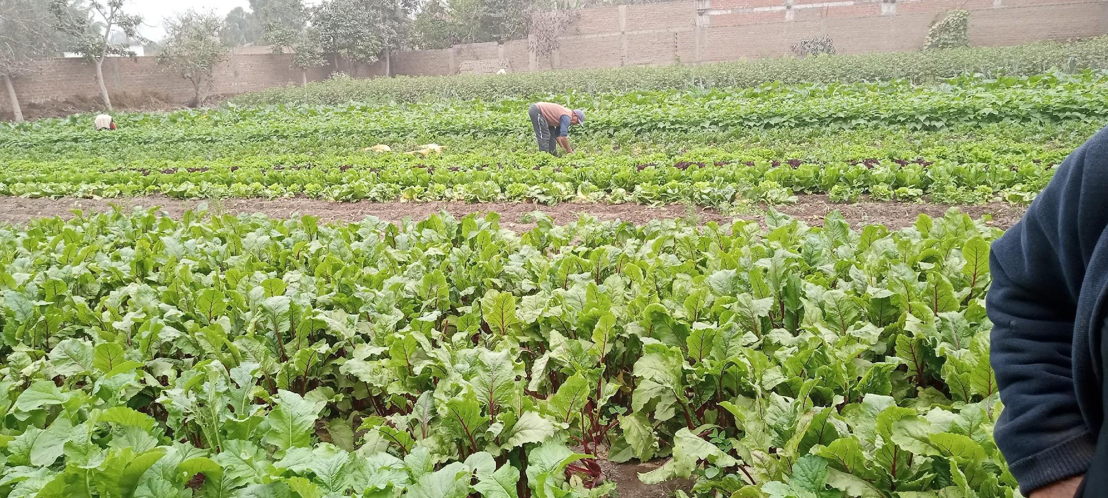

Figura 7. Plantación del rabanito (2023)

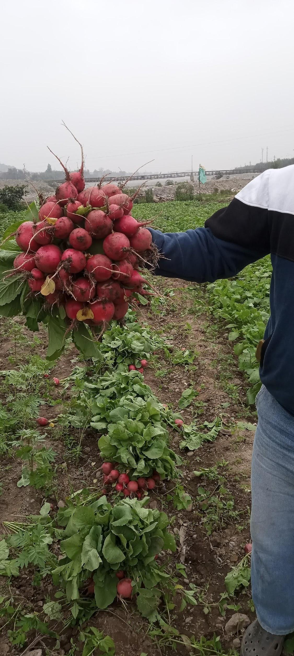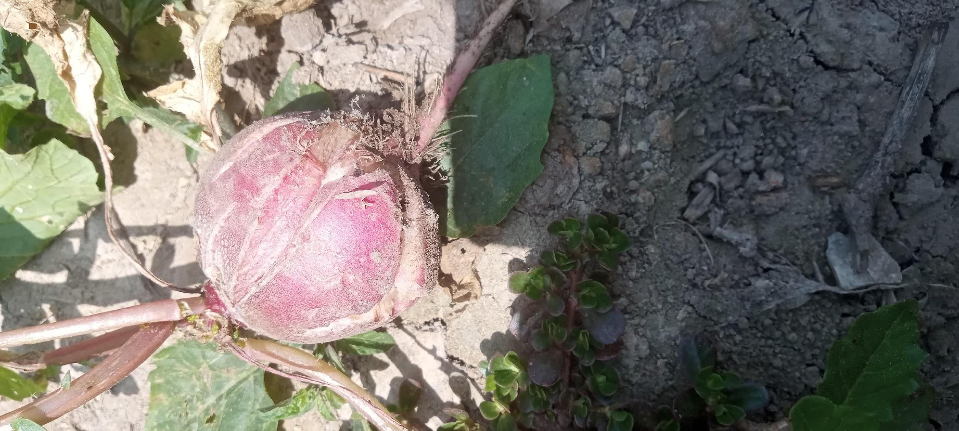

Figura 8. Etapas de selección y agrupamiento de los rabanitos (2023)

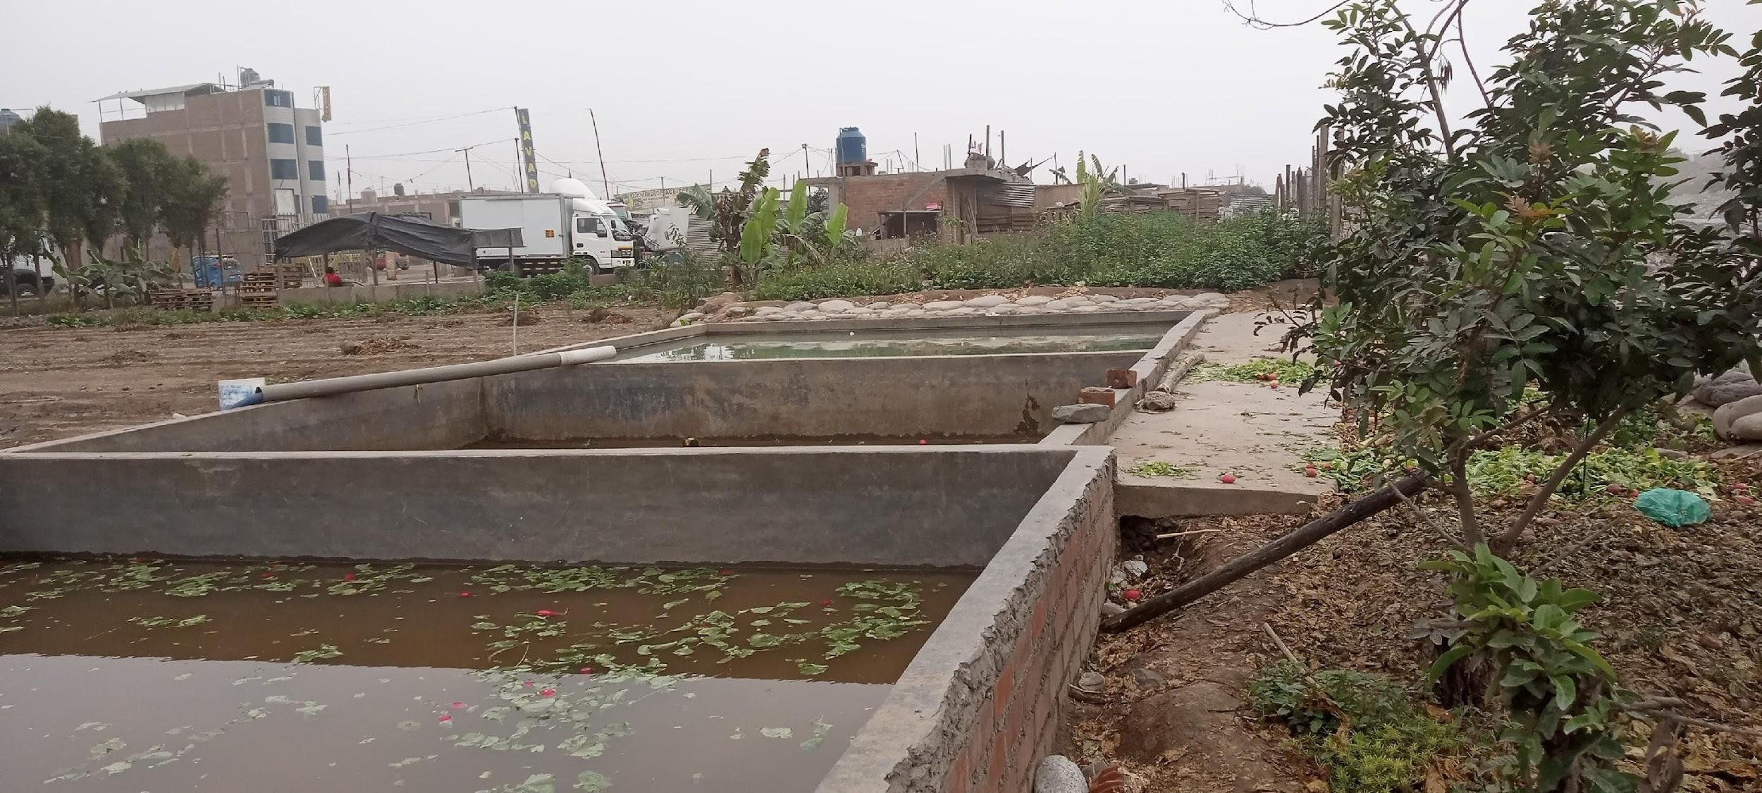

Figura 9. Zona de lavado del rabanito (2023)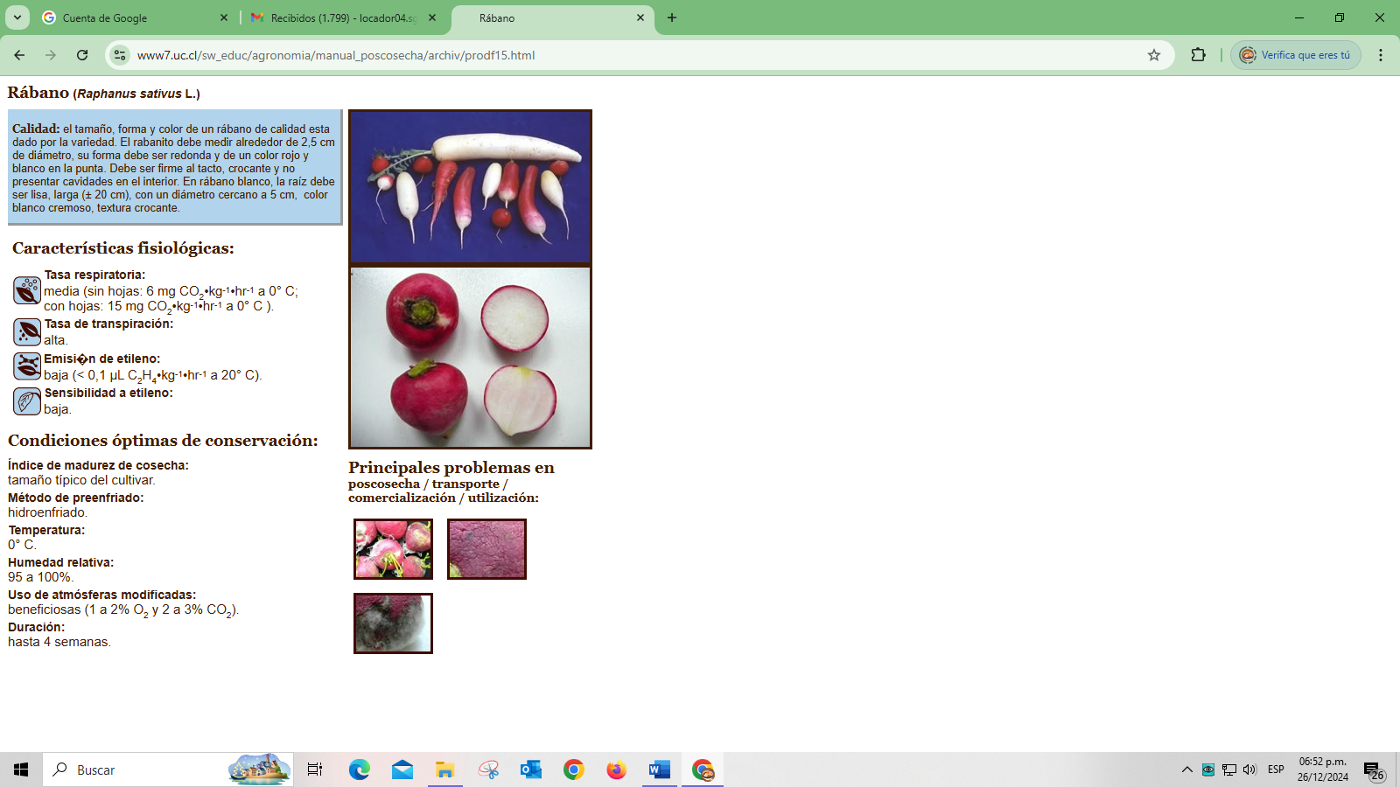

Figura 10. Figura del rábano, características fisiológicas y conservación. https://www7.uc.cl/sw_educ/agronomia/manual_poscosecha/archiv/prodf15.html

## ANEXO 3: CRONOGRAMA DEL PROYECTO

Tabla 4

Las actividades programadas para el desarrollo del Proyecto Final de Graduación

Las fechas y reuniones virtuales fueron programadas y consensuadas, realizadas desde el día 21 de octubre de 2024 al 21 de enero 2025

|  |  |  |  |  |  |
| --- | --- | --- | --- | --- | --- |
| **Actividades del Proyecto** | **Semanas** | | | | |
| **1 al 4** | **5 al 7** | **8 al 10** | **11** | **12** |
| Verificación del charter e inicio de la estructura del PFG | X |  |  |  |  |
| Análisis situacional del PFG |  | X |  |  |  |
| Revisión de los avances del título, objetivos y justificación del PFG |  | X | X |  |  |
| Revisión virtual con el tutor |  |  | X |  |  |
| Elaboración de estructura del PFG. |  | X | X |  |  |
| Revisión final del PFG vía virtual |  |  | X | X | X |

Siendo un total de 07 reuniones virtuales programadas, a fin de verificar el desarrollo del proyecto final de graduación.

Tabla 5

Actividades realizadas en la zona agrícola de octubre de 2023

|  |  |  |  |  |  |
| --- | --- | --- | --- | --- | --- |
| **Actividades Realizadas en la Zona Agrícola** | **Semanas** | | | | |
| **1** | **2** | **3** | **4** | **5** |
| Verificación del área comprendida. | X |  |  |  |  |
| Análisis situacional del terreno a practicar. |  | X |  |  |  |
| Recopilación de datos, supervisión y verificación de los rabanitos durante la poscosecha. |  | X | X |  |  |
| Análisis para aplicar procedimientos de buenas prácticas para la recuperación de productos. |  |  | X |  |  |
| Elaboración de procedimientos de la buena práctica para la recuperación de productos. |  | X | X |  |  |
| Brindar información sobre la investigación a los agricultores. |  |  |  | X | X |

El presente estudio fue realizado en campo en octubre de 2023, a fin de verificar la poscosecha del rabanito, teniendo como objetivo determinar en qué etapa de la poscosecha existen pérdidas y analizar cómo se puedan recuperar los rabanitos cosechados, siendo de utilidad para los agricultores de la zona Lima Este de Perú.